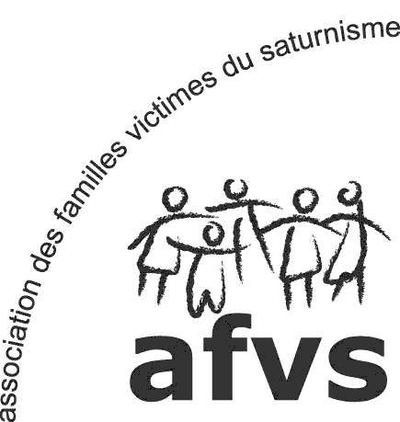

BILAN D’ACTIVITÉ 2020

PROJETS 2021

AFVS
20, Villa Compoint - 75017 Paris

Tél : 09 53 27 25 45
Portable : 06 99 89 19 39
Fax : 09 58 27 25 45
Mail : afvs@afvs.net
Site internet : www.afvs.net

Introduction : Une crise sanitaire sans précédent

I. PRÉSENTATION DE l’AFVS
- Qu’est-ce que l’AFVS ?
- Principaux objectifs et priorités
- Organisation
- Agréments santé

II. L’ACTIVITÉ AU QUOTIDIEN
A) Accueil des familles
Par téléphone
Par WhatsApp
Par mail

B) Permanences
- Entretiens en présentiel
- Ouverture de nouveaux dossiers
- Visites de logements
- Démarches administratives et juridiques
- Signalements dans le cadre de l’habitat indigne
- Signalement d’un risque d’exposition au plomb
- Signalement d’un risque d’insalubrité
- Signalement d’un risque de péril
- Mise en demeure du propriétaire
- Autres démarches administratives et juridiques
- Demandes de logement social et leur suivi
- Relogement définitif
- Échanges avec les travailleurs sociaux
- Échanges avec d’autres administrations
- Courriers et courriels aux familles
- Échanges avec les partenaires associatifs
- Démarches au titre du droit au logement opposable
- Saisine du Défenseur des droits
- Courriers et courriels aux avocats
- Demandes d’aide juridictionnelle
- Contentieux divers liés au logement
- CIVI
- Veille juridique

5. Suivi santé
C) Activités particulières liées à l’actualité
III. SENSIBILISATION ET FORMATION
- Sensibilisation
1. Les réunions des familles
2. Accueil des étudiants et futurs professionnels
3. Sensibilisation/formation de bénévoles et professionnels en contact avec les populations vivant dans des logements dégradés
B) Autres rencontres avec les personnels médico-sociaux, les responsables territoriaux et/ou politiques et les représentants associatifs afin de potentialiser l’information et de mener des actions auprès des populations
C) Événements

IV. Travail en réseau
- En inter-associatif
1. L’Observatoire du droit à la santé des étrangers (ODSE)
2. La fédération DAL (Droit au logement)
3. France Assos Santé
4. Dans le cadre du mandat de représentant des usagers (RU)
- ARS Ile-de-France
- AP – HP
- Espaces éthique Ile-de-France

- Avec les pouvoirs publics
1. Cadre national
- Santé publique France
- Conférence nationale de santé (CNS)

2. Cadre régional
- Logement
- Santé
- ARS Ile-de-France
- Réseau Ile-de-France Santé Environnement
- AP – HP Paris

- Cadre local
- Comité de veille DALO 93
- Ville de Paris
- Ville de Saint-Denis (93)
V. PARTENARIATS
A) Fondation Abbé Pierre
B) Secours catholique
C) Comité contre la faim et pour le développement (CCFD)
D) Le réseau jurislogement
E) Association Henri Pézerat
F) Réseau Environnement Santé (RES)

VI. COMMUNICATIONS ET PUBLICATIONS
- La presse
- Nos vecteurs d’information

VII. BILAN, ÉTAT DES LIEUX ET PERSPECTIVES DE L’AFVS

VIII. FINANCES DE L’ASSOCIATION

- Bilan financier 2020

- Prévisions 2021

IX. OBJECTIFS
- Prévisions pour 2021
- Revendications et objectifs généraux

X. ANNEXES
- Communiqué de presse Collectif plomb Notre-Dame de Paris (AFVS - Association Henri Pézerat – CGT Paris) du 7 février 2020.
- Communiqué de presse Collectif plomb Notre-Dame de Paris du 7 avril 2020.
- Communiqué de presse du 21 avril 2020 : logements insalubres et sur-occupés.
- Communiqué de presse du 19 juin 2020 : Reconstruction de Notre-Dame : Ne commettons pas la faute de remettre plusieurs centaines de tonnes de plomb sur cet édifice !
- Lettre ouverte au Président de la République du 13 juillet 2020.
- Communiqué de presse Collectif plomb du 24 juillet 2020.
- Communiqué de presse du 10 août 2020 : Incendie de la cathédrale de Nantes.

Introduction

Une crise sanitaire sans précédent
2020 a été une année particulière pour nous tous, tant pour l’AFVS que pour les familles que nous suivons.

- Pour l’AFVS
La COVID 19 nous a obligés à modifier nos conditions de travail. De mi-mars à mi-mai 2020, nous n’avons pu recevoir les familles, faire les visites à domicile, organiser des réunions de familles.
Nous avons instauré le télétravail et incité les familles à recourir à d’autres moyens de communication tels que le courriel et WhatsApp. Nous n’avons pas interrompu la permanence téléphonique. Les salariées se sont relayées pour assurer de mi-mai à juin puis après septembre une présence d’au moins 2 jours par semaine dans nos locaux et accueillir progressivement des familles désœuvrées par la contrainte du tout informatique.
Les administrations ont de leur côté ralenti, voire annulé leurs activités jusqu’au 11 mai, ce qui nous a amenés à multiplier des relances par voie électronique et téléphonique pour que les dossiers ne soient pas mis « en dessous de la pile ».

- Pour les familles que nous suivons
Nous avons vu la situation des familles s’aggraver : dégradation des logements insalubres surpeuplés, perte de revenus, chômage ou professions de “première ligne” assurées avec une anxiété croissante, perplexité face à la dématérialisation des démarches, enfants confinés dans des logements malsains ne pouvant suivre les cours à distance faute d’ordinateur et privés de vacances à cause des baisses de revenus, désarroi et angoisse des parents mais aussi soulagement quand les écoles, collèges et lycées ont ouvert à nouveau, même si les cantines ne l’étaient pas toujours.
Pour l’AFVS, les familles ne sont pas une abstraction, mais des hommes et des femmes confrontés à des conditions de vie qui mettent la santé en danger et que nous accompagnons même dans le contexte de syndémie.

I. PRÉSENTATION DE l’AFVS
- Qu’est-ce que l’AFVS ?
Créée en 1998, l’Association des familles victimes du saturnisme est la seule association française dont l’unique objet est l’éradication de cette maladie.

Le plomb a des effets néfastes et irréversibles sur le système nerveux central, les reins, les organes de la reproduction, etc. C’est un cancérogène possible. Cette intoxication sans seuil est particulièrement nocive pour les personnes fragiles que sont les femmes enceintes (risque de fausse-couche, de naissance prématurée, d’un bébé de petit poids et/ou déjà intoxiqué) et les enfants.

Pour une grande partie des situations que nous rencontrons, les particules de plomb ingérées ou inhalées proviennent de logements insalubres où la peinture au plomb s’écaille.
L’AFVS est en relation avec les échelons territoriaux de différentes administrations telles que l’Agence régionale de santé, les services sociaux, les PMI, ainsi qu’avec certaines municipalités… Elle s’attache par ailleurs à mobiliser autour de ses projets les associations, les enseignants, les professionnels de santé, les acteurs sociaux, etc. présents sur les lieux où se situent les logements “plombés” et autres sources de plomb. Au niveau local, national et international, elle agit au sein de plusieurs réseaux associatifs en lien avec la santé environnementale, les droits des usagers, la précarité, le logement décent, les sources d’intoxication par le plomb.

- Principaux objectifs et priorités
- Parvenir à l’éradication du saturnisme en France et obtenir des pouvoirs publics la mise en place d’une politique de lutte contre cette maladie (prévention, protection et suivi des enfants intoxiqués, développement de la recherche).
- Accompagner les familles des victimes dans leurs démarches et les inciter à diffuser l’information sur la maladie tant auprès des populations à risque que des professionnels.
- Lutter contre le logement insalubre, cause première actuelle du saturnisme en France.
- Obtenir le relogement des victimes et leur indemnisation.

- Organisation
Lors de l’Assemblée générale extraordinaire du 12 juin 2020, les membres du Conseil d’administration et du Bureau ont été reconduits dans leur fonction.

Bureau de l’AFVS :
Patrick MONY, président d’honneur
Mathé TOULLIER, présidente
Jean-Marie BOILLAT, trésorier
Mohammed GHADI, secrétaire
Myrna GIOVANELLA, secrétaire adjointe

Conseil d’administration
Abdelkader BEN ABDERRAHMANE
Abdallah BENAMEUR
Alexandre BILOUS
Catherine COENEN
Ngossé DIOP
Pierre GELOT
Catherine LEVY
Falilou N’DIAYE
Anne QUERRIEN
Brahim SAIDI
Livio THEVES

C’est avec beaucoup de peine que nous avons appris le décès en décembre 2020 de Pierre CHEMILLIER, ingénieur général honoraire des Ponts et Chaussées, qui, fidèlement depuis 1998, répondait avec professionnalisme et gentillesse à nos sollicitations.

Le Conseil d’administration n’a pu se réunir au siège de l’AFVS chaque vendredi matin, comme à son habitude. En raison de la crise sanitaire la majorité des réunions ont eu lieu en visio-conférence. Les réunions du CA ont été réduites à une ou deux par mois, mais l’équipe a réussi à maintenir des liens autour des deux salariées pour suivre les actualités et les questions à résoudre.

Comité de vigilance
Jean-Michel BELORGEY, conseiller d’État
Claudia CHARLES, juriste
Elisabeth CHATENET, directrice d’école maternelle
Mady DENANTES, médecin
Fabienne DOROY, ancienne magistrat, ancienne inspectrice du travail
Françoise FLEURY, médecin retraitée
Fabrizio SCAPIN, cinéaste
Nathalie SIMONNOT, chargée de programme, Médecins du monde
Annie THÉBAUD-MONY, directrice de recherche, INSERM
Le Conseil d’administration et le Comité de vigilance nous guident et nous conseillent. Tant l’un comme l’autre sont composés de bénévoles dont nous sollicitons l’expertise chaque fois que l’actualité de l’association l’impose : questions techniques, colloques, formations, interventions publiques, audiences, relecture de nos publications, rédaction de certains courriers, réflexion sur nos revendications, etc.

Les salariés
Cette année encore, faute de moyens financiers suffisants pour envisager une embauche, les deux salariées, qui travaillent pour un équivalent temps plein de 1.7 et qui constituent le noyau dur de l’association, ont été confrontées à une surcharge de travail d’autant plus importante que l’activité au sein de l’AFVS augmente et que les dossiers traités sont particulièrement complexes. La présence d’un salarié en bénévolat de compétence à mi-temps a permis de potentialiser nos activités de lobbying, de conseiller les familles rencontrant des difficultés financières et de préparer activement la refonte de notre site. Le télétravail s’est imposé à tous, obligeant à adapter nos habitudes, à créer de nouveaux modes de communication et à renoncer aux réunions collectives et aux visites à domicile ou à les repousser.

Les bénévoles
Une dizaine de bénévoles sont très actifs (pour un équivalent temps plein supérieur à 3). Ils se relaient pour accomplir les travaux administratifs, gérer le site Internet, participer aux demandes de subvention et recherches de documentation, prendre des nouvelles des familles et effectuer les envois de courrier en nombre. Une des bénévoles, médecin retraitée, se met à la disposition des familles et de l’équipe pour toutes les informations médicales.
Les bénévoles participent à la rédaction des publications, accompagnent les salariés lors des visites à domicile, tiennent des permanences de l’AFVS (éventuellement en province) et participent à des réunions de travail avec les associations et les familles ainsi qu’à des rencontres avec les institutions.
Les bénévoles représentent l’AFVS et participent, parfois avec les salariées, aux réunions de travail de France Assos Santé au niveau national, l’Union nationale des association agréées d’usagers du système de santé (UNAASS) et de sa déclinaison en région, l’Union régionale des association agréées d’usagers du système de santé (URAASS) Ile-de-France, de l’Observatoire du droit à la santé des étrangers (ODSE), du Plan national santé environnement (PNSE), du Plan régional santé environnement (PRSE), du Plan parisien santé environnement (PPSE), de la fédération Droit au logement (DAL), de l’association Henri Pézerat, etc. Un des bénévoles est représentant des usagers et siège à la commission des usagers (CDU) à la Conférence régionale de la santé et de l’autonomie (CRSA), de la Commission spécialisée de l’organisation des soins (CSOS), de la Conférence nationale de santé (cf. infra).
Les bénévoles se mobilisent depuis plusieurs années pour étoffer leur équipe.

Les familles
Elles sont partie prenante dans le suivi de leur dossier et dans les réunions des familles, et un chaînon efficace dans la diffusion de l’information auprès d’autres familles.

- Agréments santé attribués à l’AFVS
- Agrément santé régional
Le 22 avril 2016 l’Agence régionale de santé a renouvelé pour cinq ans l’agrément santé régional attribué en 2011 (arrêté n° 16-272).
- Agrément santé national
Le 30 novembre 2016 la Direction générale de la santé a accordé à l’AFVS pour cinq ans l’agrément santé national par arrêté (AFSP 1635277A).
II. L’ACTIVITÉ AU QUOTIDIEN
D’une manière générale, le contact avec l’association est pris par téléphone ou par mail, et de plus en plus souvent via le formulaire de contact en ligne qui figure sur notre site Internet. Nous sommes sollicités pour des informations sur la santé (signes et prise en charge du saturnisme…), les démarches administratives, le logement, les sources d’intoxication (eau, travail, sites pollués, peintures, verre, médicaments tel que le Smecta, argiles...).
Si la situation relève de notre champ de compétences, en particulier s’agissant d’une famille avec enfant(s) et/ou d’une femme enceinte vivant dans un logement insalubre et/ou dans lesquels les peintures ou les poussières de plomb sont accessibles, nous convenons d’un rendez-vous dans le local de l’association pour un premier entretien et la collecte des premiers documents. Exceptionnellement, sur certaines zones géographiques, notre champ de compétences s’est élargi aux situations d’insalubrité, et ce même lorsque, a priori, le plomb n’était pas accessible dans le logement. Toutefois, même dans ce cas, l’objet principal reste la détection du plomb.

A) Accueil des familles
Par téléphone
Un accueil téléphonique est assuré quotidiennement par les salariées et les bénévoles.
Il y a deux types d’appels : ceux qui concernent le suivi des dossiers ouverts et ceux qui concernent la permanence téléphonique.
En 2020, nous avons comptabilisé 992 échanges téléphoniques dans le cadre du suivi des dossiers (contre 603 en 2019) et 67 appels n’ayant pas nécessité l’ouverture d’un dossier (contre 187 en 2019), soit 1 011 appels (contre 790 en 2019 et 475 en 2018).

Répartition des appels concernant le suivi de dossiers en 2020

Paris (75)
Arrondissements | Nombre de personnes | Nombre d’appels
75020 | 9 | 60
75019 | 5 | 11
75018 | 10 | 35
75017 | 7 | 21
75016 | 2 | 3
75012 | 5 | 22
75011 | 2 | 13
75010 | 1 | 2
75008 | 1 | 1
75006 | 1 | 14
75002 | 1 | 1
75001 | 1 | 1
Total Paris | 45 | 184
En nombre de personnes, nous avons accompagné majoritairement par téléphone les familles logées dans le 18e (10), le 20e (9) et le 17e (7).
En nombre absolu d’appels, c’est de loin dans le 20e (60), le 18e (35) et le 12e (22).

Hauts-de-Seine (92)
Ville | Nombre de personnes | Nombre d’appels
Asnières-sur-Seine | 1 | 5
Bois-Colombes | 1 | 4
Clichy-la-Garenne | 22 | 172
Colombes | 1 | 1
Gennevilliers | 1 | 2
Levallois-Perret | 1 | 1
Meudon | 1 | 5
Villeneuve-la-Garenne | 1 | 2
Total | 29 | 192

En nombre de personnes, nous avons accompagné majoritairement par téléphone les familles logées à Clichy-la-Garenne (22).
En nombre absolu d’appels, c’est de loin Clichy-la-Garenne (172), puis Asnières-sur-Seine (5) et Meudon (5).

Seine-Saint-Denis (93)
Ville | Nombre de personnes | Nombre d’appels
Aubervilliers | 9 | 33
Aulnay-sous-Bois | 1 | 4
Drancy | 1 | 5
Epinay-sur-Seine | 1 | 2
La Courneuve | 1 | 9
Montreuil | 1 | 1
Pantin | 5 | 28
Sevran | 2 | 3
Saint-Denis | 11 | 93
Saint-Ouen | 5 | 26
Total | 37 | 210

En nombre de personnes, nous avons accompagné majoritairement par téléphone les familles logées à Saint-Denis (11), Aubervilliers (9), Saint-Ouen (5) et Pantin (5).
En nombre absolu d’appels, par ordre d’importance : Saint-Denis (93), Aubervilliers (33), Pantin (28) et Saint-Ouen (26).

Val-de-Marne (94)
Ville | Nombre de personnes | Nombre d’appels
Arcueil | 1 | 1
Fontenay-sous-Bois | 1 | 1
Le Kremlin-Bicêtre | 1 | 8
Maisons-Alfort | 1 | 2
Orly | 1 | 8
Saint-Maur-des-Fossés | 1 | 8
Total | 6 | 28

Nous avons accompagné une famille dans chacune de ces villes : Arcueil, Fontenay-sous-Bois, Le Kremlin-Bicêtre, Maisons-Alfort, Orly et Saint-Maur-des-Fossés.
En nombre absolu d’appels, Le Kremlin-Bicêtre (8), Orly (8) et Saint-Maur-des-Fossés (8).

Hors Paris et sa petite couronne
Ville | Nombre de personnes | Nombre d’appels
Pontoise (95300) | 1 | 5
Argenteuil (95100) | 1 | 9
Corbeil-Essonnes (91100) | 3 | 40
La Ferté-sous-Jouarre (77260) | 2 | 13
Grez-sur-Loing (77216) | 1 | 11
Elbeuf (76500) | 1 | 2
Toulon (83000) | 1 | 1
Avignon (84000) | 1 | 3
Nice (06100) | 1 | 3
Nsp | 1 | 7
Total | 13 | 94

Nombre de personnes par département
Paris | 45
Hauts-de-Seine | 29
Seine-Saint-Denis | 37
Val-de-Marne | 6
Val-d’Oise | 2
Essonne | 3
Seine-et-Marne | 3
Reste de la France | 8
Total | 133

Nombre d’appels par département
Département | 2020 | 2019
Paris | 184 | 168
Hauts-de-Seine | 192 | 185
Seine-Saint-Denis | 210 | 167
Val-de-Marne | 28 | 49
Val-d’Oise | 14 | 6
Essonne | 40 | 2
Seine-et-Marne | 24 | 3
Reste de la France | 19 | 23
Total | 711 | 603

Répartition des appels par mois en 2020
Jan | Fév | Mars | Avril | Mai | Juin | Juil | Août | Sept | Oct | Nov | Déc | Total
76 | 37 | 39 | 34 | 67 | 71 | 51 | 23 | 54 | 96 | 93 | 71 | 712

En ce qui concerne les périodes des échanges téléphoniques, nous avons reçu le plus d’appels en octobre (96), le moins en août (23).
Par ailleurs, vu l’impact de la COVID sur le moral et la santé psychique des familles, une des bénévoles, psychologue retraitée, a assuré plusieurs dizaines de conversations téléphoniques pour recueillir des témoignages sur leur vécu et les soutenir psychologiquement.

Par WhatsApp
Mois | Nombre d’échanges
Janvier | 38
Février | 23
Mars | 22
Avril | 213
Mai | 111
Juin | 103
Juillet | 33
Août | 28
Septembre | 36
Octobre | 88
Novembre (confinement au 2 novembre) | 146
Décembre | 48

Par mail

Répartition des échanges par mail, 2018, 2019 et 2020
Mois | 2020 | 2019 | 2018
Janvier | 154 | 51 | 3
Février | 134 | 56 | 3
Mars | 73 | 38 | 7
Avril | 94 | 23 | 7
Mai | 119 | 53 | 10
Juin | 189 | 21 | 10
Juillet | 192 | 39 | 20
Août | 79 | 20 | 14
Septembre | 139 | 39 | 15
Octobre | 149 | 66 | 26
Novembre | 235 | 38 | 27
Décembre | 382 | 66 | 20
Total | 1 939 | 510 | 162

Décembre est de loin le mois où nous avons échangé le plus de mails (382), et le moins de mails en mars (73).

B) Permanences
Lorsque les familles résident en région parisienne, un premier rendez-vous est fixé dans le local de l’association, à Paris, exception faite de celles ne pouvant se déplacer du fait de l’éloignement et/ou pour des raisons de travail.

- Entretiens en présentiel
Afin de respecter les consignes sanitaires, nous n’avons accordé que 154 rendez-vous en 2020 (251 en 2019), en grande majorité sous la forme d’entretiens individuels (rappelons que ce chiffre ne tient pas compte des rencontres sans rendez-vous). 52 rendez-vous au titre de l’ouverture d’un nouveau dossier.

Répartition des rendez-vous accordés en 2020 par département et par mois
2020 | Paris | Hauts-de-Seine | Seine-Saint-  Denis | Val-de-Marne | Seine-et-Marne | Essonne | Oise | Autres | Total
Janvier | 5 | 2 | 7 | 1 | 0 | 0 | 0 | 0 | 15
Février | 14 | 10 | 10 | 0 | 2 | 0 | 3 | 0 | 39
Mars | 2 | 0 | 2 | 0 | 0 | 1 | 1 | 0 | 6
Avril | 0 | 0 | 0 | 0 | 0 | 0 | 0 | 0 | 0
Mai | 0 | 0 | 0 | 0 | 0 | 0 | 0 | 0 | 0
Juin | 1 | 3 | 1 | 0 | 0 | 0 | 0 | 0 | 5
Juillet | 3 | 3 | 8 | 0 | 0 | 1 | 0 | 0 | 15
Août | 2 | 4 | 3 | 0 | 0 | 0 | 0 | 0 | 9
Septembre | 3 | 10 | 3 | 0 | 0 | 0 | 0 | 0 | 16
Octobre | 7 | 4 | 11 | 0 | 0 | 0 | 0 | 0 | 22
Novembre | 4 | 4 | 9 | 0 | 0 | 0 | 0 | 1 | 18
Décembre | 4 | 0 | 5 | 0 | 0 | 0 | 0 | 0 | 9
Total | 45 | 40 | 59 | 1 | 2 | 2 | 4 | 1 | 154

Comparaison des rendez-vous par mois entre 2018, 2019 et 2020
 | Janvier | Février | Mars | Avril | Mai | Juin | Juillet | Août | Septembre | Octobre | Novembre | Décembre | Total
2018 | 29 | 24 | 25 | 21 | 18 | 28 | 31 | 9 | 28 | 35 | 25 | 24 | 297
2019 | 27 | 21 | 23 | 12 | 18 | 16 | 51 | 20 | 18 | 14 | 21 | 10 | 251
2020 | 15 | 39 | 5 | 0 | 0 | 5 | 15 | 9 | 16 | 22 | 18 | 9 | 154

Force est de constater l’extrême variabilité du nombre de rendez-vous d’un mois à l’autre et d’une année à l’autre, ainsi que la baisse notoire due à la pandémie et au télétravail.

Répartition des rendez-vous par département en 2018, 2019 et 2020

Année | Départements |  |  |  |  |  |  | RDV tél. province et étranger | Total
 | Essonne | Hauts-de-Seine | Seine-Saint-Denis | Val-de-Marne | Val-d’Oise | Paris | Seine-et-Marne  Yvelines
2018 | 1 | 117 | 89 | 9 | 5 | 65 | 1 | 10 | 297
2019 | 0 | 99 | 73 | 10 | 0 | 64 | 0 | 5 | 251
2020 | 2 | 40 | 59 | 1 | 4 | 45 | 2 | 1 | 154

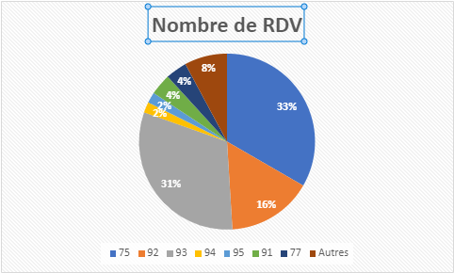

Au total, 33 % de rendez-vous avec les familles résidant à Paris, 31 % en Seine-Saint-Denis, 16 % dans les Hauts-de-Seine et 8 % en dehors de la région parisienne.

- Ouverture de nouveaux dossiers
52 nouveaux dossiers ont été ouverts (66 en 2019) répartis de la manière suivante : 17 à Paris, 8 dans les Hauts-de-Seine, 16 en Seine-Saint-Denis, un dans le Val-de-Marne, un dans les Yvelines, 2 dans l’Essonne, un dans le Val-d’Oise et un en Seine-et-Marne, soit un total de 46 pour l’Ile-de-France et 4 en province : Loire-Atlantique (44), Orne (61), Seine-Maritime (76), Var (83).

Répartition des nouveaux dossiers en 2020 par département et par mois
2020 | Paris | Hauts-de-Seine | Seine-Saint-Denis | Val-de-Marne | Seine-et-Marne | Yvelines | Essonne | Val-d’Oise | Province | Total
Janvier | 1 | 0 | 2 | 0 | 0 | 0 | 0 | 0 | 0 | 3
Février | 2 | 0 | 3 | 0 | 0 | 0 | 0 | 0 | 1 | 6
Mars | 2 | 0 | 1 | 0 | 0 | 0 | 1 | 0 | 0 | 4
Avril | 1 | 0 | 0 | 0 | 0 | 0 | 0 | 0 | 0 | 1
Mai | 0 | 0 | 0 | 0 | 0 | 0 | 0 | 0 | 2 | 2
Juin | 3 | 0 | 0 | 0 | 0 | 0 | 0 | 0 | 0 | 3
Juillet | 0 | 0 | 3 | 1 | 0 | 0 | 1 | 0 | 0 | 5
Août | 0 | 0 | 1 | 0 | 1 | 0 | 0 | 0 | 0 | 2
Septembre | 3 | 3 | 0 | 0 | 0 | 0 | 0 | 0 | 0 | 6
Octobre | 2 | 2 | 4 | 0 | 0 | 0 | 0 | 0 | 0 | 8
Novembre | 0 | 3 | 0 | 0 | 0 | 0 | 0 | 1 | 0 | 4
Décembre | 3 | 0 | 2 | 0 | 1 | 0 | 0 | 0 | 1 | 7
Total | 17 | 8 | 16 | 1 | 2 | 0 | 2 | 1 | 4 | 52

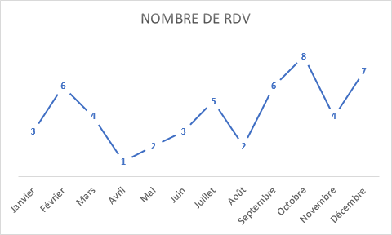

Davantage de nouveaux dossiers en octobre (8), décembre (7) et février (6) pour un minimum en mars (1), avril (1), mai (2) et août (2).

Répartition des 17 nouveaux dossiers de Paris par arrondissement :
5 dossiers dans le 20e
4 dossiers dans le 17e
3 dossiers dans le 18e
2 dossiers dans le 12e
1 dossier dans le 19e
1 dossier dans le 11e
1 dossier dans le 6e

Répartition des 8 nouveaux dossiers dans les Hauts-de-Seine :
4 dossiers à Clichy-la-Garenne
1 dossier à Bois-Colombes
1 dossiers à Asnières
1 dossier à Gennevilliers

Répartition des 16 nouveaux dossiers dans la Seine-Saint-Denis :
2 dossiers à Saint-Denis
4 dossiers à Aubervilliers
2 dossiers à Pantin
1 dossier à Aulnay
2 dossiers à La Plaine Saint-Denis
1 dossier à Sevran
1 dossier à Montreuil
2 dossiers à Saint-Ouen
1 dossier à Drancy

Dans le Val-de-Marne : 1 dossier à Maisons-Alfort
Dans l’Essonne : 2 dossiers à Corbeil-Essonnes
En Seine-et-Marne : 1 dossier à Fontenay-Trésigny
Dans le Val-d’Oise : 1 dossier à Pontoise

En province : 4
1 à Nantes, en Loire-Atlantique (44)
1 à Elbeuf (76)
1 à Toulon (30)
1 à Nice (83).

Ces nouvelles familles se sont ajoutées à celles déjà connues de l’AFVS et parfois suivies depuis plusieurs années.

Dossiers suivis en 2020 avec ou sans RDV en présentiel

Année | Nouveaux dossiers 2020 | Anciens dossiers suivis en 2020 | Total
2020 | 52 | 115 | 167
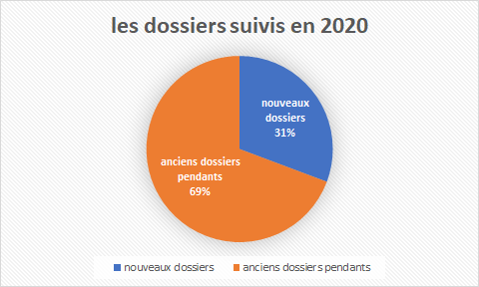

Répartition des anciens dossiers suivis en 2020
Département | Paris  (75) | Seine-et-Marne  (77) | Yvelines  (78) | Essonne  (91) | Hauts-de-Seine  (92) | Seine-Saint-Denis  (93) | Val-de-Marne  (94) | Val-d’Oise  (95) | Province | Total
Nombre  de familles | 34 | 2 | 0 | 1 | 30 | 28 | 8 | 3 | 8 | 114
Manquante n = 1

Répartition des 34 dossiers suivis en 2020 à Paris par arrondissement

Arrondissement | 1e | 2e | 4e | 7e | 8e | 10e | 11e | 12e | 16e | 17e | 18e | 19e | 20e | Total
Nombre de familles | 1 | 1 | 1 | 1 | 2 | 1 | 1 | 4 | 2 | 4 | 8 | 4 | 4 | 34

Hauts-de-Seine : 30
Clichy : 24
Meudon : 1
Bois-Colombes : 1
Levallois-Perret : 1
Villeneuve-la-Garenne : 1
Asnières-sur-Seine : 2

Seine-Saint-Denis : 28
La Courneuve : 1
Saint-Denis : 10
Aubervilliers : 9
Le Pré-Saint-Gervais : 1
Saint-Ouen : 4
Pantin : 2
Val-de-Marne : 8
Fontenay-sous-Bois : 1
Saint-Maur-des-Fossés : 1
Orly : 2
Arcueil : 2
Le Kremlin-Bicêtre : 2
Seine-et-Marne : 2
Grez-sur-Loing : 1
La Ferté-sous-Jouarre : 1
Essonne : 1
Corbeil-Essonnes : 1

En province : 8
Beausoleil (62)
Besançon (25)
Oullins (69)
Avignon (84)
Chirens (38)
Biarritz (64)
Tornac (30)
Conches (27)

Comparaison sur trois ans
Année | Nouveaux dossiers | Anciens dossiers | Total
2018 | 77 | 105 | 182
2019 | 66 | 113 | 179
2020 | 51 | 115 | 166
359 enfants (382 en 2019) ont été accompagnés dans le cadre des démarches liées à l’habitat et au suivi des intoxications au plomb.
Répartition du suivi des familles et des enfants par département en 2020
Département | Nouvelles familles suivies | Familles  déjà suivies | Nouveaux enfants suivis | Enfants déjà suivis
Paris | 15 | 30 | 41 | 75
Seine-et-Marne | 1 | 2 | 2 | 2
Yvelines | 0 | 0 | 0 | 0
Essonne | 2 | 1 | 3 | 3
Hauts-de-Seine | 8 | 30 | 27 | 70
Seine-Saint-Denis | 16 | 28 | 27 | 63
Val-de-Marne | 1 | 8 | 0 | 16
Val-d’Oise | 1 | 3 | 1 | 3
Province | 4 | 8 | 8 | 18
Total | 51 | 115 | 109 | 250
- Visites de logements

Répartition des visites à domicile en Ile-de-France, 2020
2020 | Paris | Hauts-de-Seine | Seine-Saint-Denis | Seine-et-Marne | Essonne | Total
Janvier | 0 | 0 | 0 | 0 | 0 | 0
Février | 5 | 0 | 0 | 1 | 1 | 7
Mars | 0 | 0 | 2 | 0 | 0 | 2
Avril | 0 | 0 | 0 | 0 | 0 | 0
Mai | 0 | 0 | 0 | 0 | 0 | 0
Juin | 0 | 0 | 0 | 0 | 0 | 0
Juillet | 3 | 0 | 2 | 0 | 3 | 8
Août | 0 | 0 | 0 | 0 | 0 | 0
Septembre | 2 | 3 | 1 | 0 | 0 | 6
Octobre | 2 | 4 | 1 | 0 | 0 | 7
Novembre | 0 | 0 | 2 | 0 | 0 | 2
Décembre | 0 | 0 | 1 | 0 | 0 | 1
Total | 12 | 7 | 9 | 1 | 4 | 33

En 2020, 33 visites de logements (47 en 2019) ont été réalisées, par ordre d’importance principalement à Paris, en Seine-Saint-Denis et dans les Hauts-de-Seine. Ces chiffres correspondent aux zones géographiques des nouveaux dossiers.

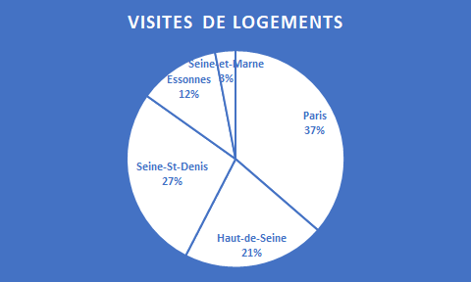
- Démarches administratives et juridiques : 1 855 (867 en 2019)
- Signalements dans le cadre de l’habitat indigne
- Signalement d’un risque d’exposition au plomb
52 signalements de logements présentant un risque d’intoxication au plomb ont été faits en 2020 (42 en 2019).
Nombre de situations où les travaux palliatifs ont été réalisés à la suite d’un signalement : 4 (6 en 2019).

Échanges des courriers ou courriels avec l’Agence régionale de santé ou le Bureau de lutte contre le saturnisme : 45 (42 en 2019)
Paris (75) | Hauts-de-Seine (92) | Seine-Saint-Denis (93) | Essonne (91) | Val-d’Oise (95) | Var (83)
14  (23 en 2019) | 4  (10 en 2019) | 16  (6 en 2019) | 2  (1 en 2019) | 8  (0 en 2019) | 1  (0 en 2019)

- Signalement d’un risque d’insalubrité
En 2020 nous avons effectué 43 signalements d’insalubrité contre 16 en 2019, soit un nombre beaucoup plus important, notamment en Seine-Saint-Denis.
Paris  (75) | Hauts-de-Seine (92) | Seine-Saint-Denis (93) | Essonne  (91) | Val-de-Marne (94) | Seine-et-Marne (77)
4  (4 en 2019) | 4  (2 en 2019) | 24  (9 en 2019) | 8  (1 en 2019) | 1  (0 en 2019) | 1  (0 en 2019)

Réponse du Service communal d’hygiène et de Santé (SCHS) : 11 (8 en 2019)
Paris (75) | Hauts-de-Seine (92) | Seine-Saint-Denis (93) | Essonne (91) | Val-d’Oise (95)
2  (0 en 2019) | 0  (4 en 2019) | 7  (3 en 2019) | 1  (1 en 2019) | 1  (0 en 2019)

Contrairement à 2019 où nous avions eu 4 échanges par courrier/courriel avec les SCHS des Hauts- de-Seine, en 2020 nous n’en noterons aucun. Deux échanges à Paris alors qu’en 2019 il n’y en avait pas eu, tout comme dans le Val-d’Oise, 1 en 2020.

- Signalement d’un risque de péril
L’AFVS a adressé 10 signalements d’un risque de péril en 2020 (9 en 2019), répartis comme suit :
Paris (75) | Hauts-de-Seine (92) | Seine-Saint-Denis (93) | Essonne (91)
5  (3 en 2019) | 3  (0 en 2019) | 2  (5 en 2019) | 0  (1 en 2019)

- Mise en demeure des propriétaires de réaliser des travaux de conformité aux critères de décence d’un logement loué
La sur-occupation est un critère de non-décence. Toutefois, les signes de non-conformité concernant l’immeuble, l’accès au logement, le logement dans sa globalité, les pièces principales, la cuisine et les installations sanitaires sont les principaux critères de non-décence. Le contentieux relevant de la non-décence est d’ordre privé : locataire contre bailleur.
A la demande des familles, en 2020 nous avons rédigé 40 courriers/courriels qui ont été adressés aux propriétaires pour non-décence du logement ou pour absence du constat de risque d’exposition au plomb, contre 23 en 2019, là encore une très forte hausse par rapport à 2019.
Paris  (75) | Hauts-de-Seine  (92) | Seine-Saint-Denis  (93) | Val-de-Marne  (94) | Val-d’Oise (95) | Essonne (91) | Seine-et-Marne  (77) | Nantes  (44)
6  (5 en 2019) | 6  (9 en 2019) | 7  (9 en 2019) | 1  (0 en 2019) | 3  (0 en 2019) | 11  (0 en 2019) | 5  (0 en 2019) | 1  (0 en 2019)

A noter que dans quatre situations nous avons fait un signalement de non-décence au Service d’Hygiène de la ville : Paris (12e arrondissement), Pantin (93), Corbeil-Essonnes (91) et Conches-en-Ouche (27190).

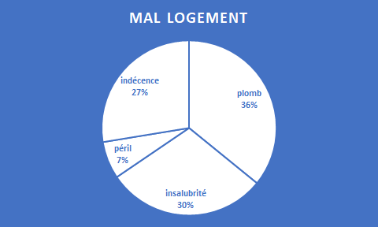

- Autres démarches administratives et juridiques
- Demandes de logement social et leur suivi
Les demandes de logement peuvent se faire dans le cadre d’une première demande ou d’un renouvellement auprès d’un service logement, dans le cadre d’une demande de mutation pour les locataires du parc social ou au titre d’Action logement. Nous accompagnons les familles durant ces différentes étapes jusqu’à leur relogement définitif.

Suivi auprès de la Direction régionale interministérielle pour l’hébergement et le logement (DRIHL) et les Services logement des mairies : 82
A nouveau une très forte hausse, puisque nous passons de 46 demandes en 2019 à 82 demandes en 2020.
Paris  (75) | Hauts-de-Seine (92) | Seine-Saint-Denis (93) | Val-de-Marne (94) | Seine-et-Marne (77)
30  (9 en 2019) | 16  (17 en 2019) | 31  (16 en 2019) | 3  (4 en 2019) | 1  (0 en 2019)

Auprès de la DRIHL : 47
Paris  (75) | Hauts-de-Seine  (92) | Seine-Saint-Denis (93) | Val-de-Marne (94) | Seine-et-Marne (77)
22 | 11 | 11 | 2 | 1

Auprès des Services logement des mairies : 35 courriers/courriels
Paris  (75) | Hauts-de-Seine (92) | Seine-Saint-Denis  (93) | Val-de-Marne (94)
8 | 5 | 20 | 1

Auprès d’Action logement : 57 (35 en 2019)
Paris (75) | Hauts-de-Seine (92) | Seine-Saint-Denis (93) | Val-de-Marne (94) | Essonne (91)
19  (6 en 2019) | 29  (27 en 2019) | 5  (2 en 2019) | 3  (0 en 2019) | 1  (0 en 2019)

- Relogement définitif

En 2020, 18 familles suivies à l’AFVS ont été relogées (autant qu’en 2019) :
Paris : 4 (3 en 2019)
Hauts-de-Seine : 3 (5 en 2019)
Seine-Saint-Denis : 8 (4 en 2019)
Val-de-Marne : 1 (5 en 2019)
Seine-et-Marne : 1 (0 en 2019)
Essonne : 1 (0 en 2019)
Evolution du nombre de familles suivies à l’AFVS relogées de 2015 à 2020
2015 | 2016 | 2017 | 2018 | 2019 | 2020
37 | 36 | 14 | 15 | 18 | 18

- Échanges avec les travailleurs sociaux : 40 (15 en 2019)
Paris (75) | Hauts-de-Seine (92) | Seine-Saint-Denis (93) | Essonne (91)
34  (7 en 2019) | 1  (5 en 2019) | 2  (3 en 2019) | 3  (0 en 2019)

- Échanges avec d’autres administrations : 75 (86 en 2019)
Paris (75) | Hauts-de-Seine (92) | Seine-Saint-Denis (93) | Val-de-Marne (94) | Essonne (91)
11  (21 en 2019) | 15  (36 en 2019) | 46  (26 en 2019) | 1  (2 en 2019) | 2  (0 en 2019)

- Courriers et courriels aux familles dans le cadre du suivi de dossiers : 986 (297 en 2019)
Département | 2019 | 2020
75 - Paris | 90 | 306
93 - Seine-Saint-Denis | 63 | 244
92 - Hauts-de-Seine | 59 | 163
91- Essonne | 5 | 105
94 - Val-de-Marne | 32 | 62
77- Seine-et-Marne | 8 | 39
76 - Seine-Maritime | 0 | 26
95 - Val-d’Oise | 0 | 16
38 - Isère | 0 | 5
06 - Alpes-Maritimes | 0 | 5
44 - Loire-Atlantique | 0 | 3
27 - Eure | 0 | 3
30 - Gard | 0 | 2
69 - Rhône | 0 | 1
NSP | 0 | 4
Total | 257 | 984
- Échanges écrits avec les partenaires associatifs autour des dossiers : 52 (17 en 2019)

- Démarches au titre du Droit au logement opposable (DALO)
- Recours amiables : 14 dont 3 dans Paris, 2 dans le 92, 5 dans le 93, 1 dans le 94, 2 dans le 91 et 1 dans le 77.
A cela s’ajoutent 48 retours d’informations complémentaires à la COMED (Commission de médiation au droit au logement opposable).
9 décisions rendues en 2020 par le COMED.
- Recours gracieux : 4 (2 dans l’Essonne, 1 à Paris et 1 dans le Val-de-Marne)
- Recours contentieux : 7 recours contentieux DALO en 2020 (22 en 2019)
4 recours injonction
1 recours pour excès de pouvoir
2 recours indemnitaires

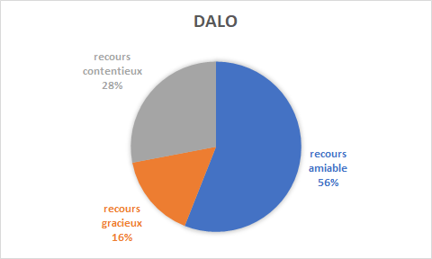

- Saisines du Défenseur des droits : 6 en 2020, contre 3 en 2019

- Courriers et courriels aux avocats : 189 en 2020, contre 112 en 2019
Département
 | 75 | 92 | 93 | 94 | 91 | 76 | 06 | 84 | NSP
2017 | 15 | 1 | 9 | 0 | - | - | - | - | -
2018 | 7 | 8 | 24 | 1 | - | - | - | - | -
2019 | 23 | 36 | 40 | 5 | - | - | - | - | -
2020 | 45 | 64 | 61 | 7 | 2 | 5 | 3 | 1 | 1

- Demandes d’aide juridictionnelle dans le cadre de procédures contentieuses impliquant des familles dont les ressources ne permettent pas de se faire assister par un avocat : 21 (20 en 2019).

Répartition de l’aide juridictionnelle par département en 2017, 2018, 2019 et 2020
Département
 | 75 | 92 | 93 | 91
2017 | 8 | 3 | 7 | 0
2018 | 5 | 10 | 12 | 0
2019 | 2 | 10 | 6 | 0
2020 | 2 | 8 | 9 | 2

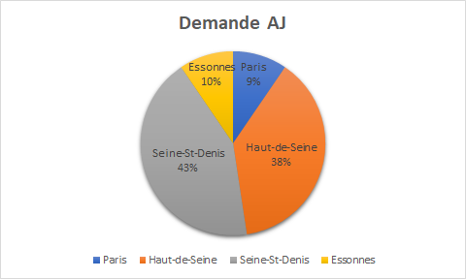

- Contentieux divers liés au logement : 8 en 2020 (36 en 2019) : pour motifs de troubles de jouissance, récupération de loyers indus, quelques saisines du juge aux affaires familiales...
Département
75 | 92 | 93 | 94 | 27
1  (10 en 2019) | 2  (8 en 2019) | 3  (12 en 2019) | 1  (3 en 2019) | 1  (0 en 2019)

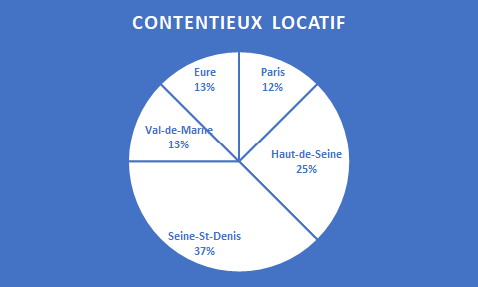

- CIVI (Commission d’indemnisation des victimes d’infractions)

20 échanges avec le cabinet Teissonnière Topaloff Lafforgue Andreu & associés (TTLA) autour d’un dossier à :
- Besançon (25) : intoxication d’un enfant dans un logement social construit en 1995. Source probable de l’intoxication : minium des garde-corps.
- Grez-sur-Loing (77) : intoxication au plomb d’un enfant dans un centre d’accueil de jour. Source probable de l’intoxication : peintures écaillées.
- Oullins (69) : intoxication au plomb d’une mère et son enfant. Source probable de l’intoxication : eau des canalisations destinée à la consommation.
- Aulnay-sous-Bois (93) : l’intoxication au plomb de l’enfant avait eu lieu à Bondy (93) :

La famille avait saisi la CIVI de Bobigny en 2011 pour l’intoxication au plomb entre 2005 et 2006 de leurs enfants nés en 2004 et 2006, présentant des difficultés d’apprentissage et des plombémies allant jusqu’à 512 µg/L. Rapport établi par deux toxicologues en date du 30 juillet 2012. La CIVI de Bobigny, par jugement du 26 février 2013, a déclaré irrecevable la requête déposée par la famille pour forclusion, et s’agissant des enfants qui bénéficient de la suspension de la forclusion au profit des mineurs, a estimé qu’« il n’était pas établi qu’ils aient été victimes de faits présentant le caractère d’une infraction pénale ». Nouvelle saisine de la CIVI de Bobigny le 6 mars 2017 par la famille, estimant une aggravation de l’état de santé de leurs enfants. Rejet le 18 septembre 2018 par la Commission pour les mêmes motifs. Jusqu’ici, la famille s’était passée des services de l’AFVS et du Cabinet TTLA pour ces recours en première instance, bien qu’ayant un dossier ouvert à l’association. Monsieur est passé nous voir pour faire appel de cette dernière décision ; le dossier a été accepté par Maître Lafforgue et un recours en appel a été déposé le 22 janvier 2019. Malheureusement, la Cour d’appel de Paris, dans son arrêt du 18 juin 2020, a confirmé en toutes ses dispositions le jugement rendu le 18 septembre 2018 par la CIVI du tribunal de grande instance de Bobigny.

Une réunion dans notre local entre le cabinet d’avocats TTLA, l’AFVS et les familles ayant un dossier en cours d’instruction ou souhaitant en confier un aux avocats.

- Veille juridique
Nous informons sur quelques thématiques juridiques dans le cadre de réunions des familles :
- Le 14 janvier en présentiel : d’une part, les détails sur les procédures à la suite d’un signalement plomb (du CREP aux travaux palliatifs) et, d’autre part, le refus d’une proposition de logement et ses conséquences sur la demande de logement social et la procédure DALO.
- Le 23 octobre, en visio-conférence, seules deux familles ont échangé sur le thème « Point de vue sur votre habitat et la COVID au quotidien ».

Nous alertons sous forme de mail, dès la diffusion d’une nouvelle information sur notre site Internet, en version numérique et en version papier au travers de AFVS Info, en l’occurrence cette année dans AFVS Info, n° 23, janvier-octobre 2020 :
- Le Parlement européen vote contre la présence de plomb dans le PVC
- Plainte pour pollution aux métaux lourds devant le tribunal de grande instance de Marseille
- Arrêté du 15 juin 2020 fixant le seuil de ressources des demandeurs de logement social du premier quartile.

5. Suivi santé
Un médecin bénévole assure des rendez-vous avec les familles pour répondre à leurs interrogations sur le lien santé/logement. Elle prend connaissance du carnet de santé avec leur accord. Elle se charge également de collecter les plombémies des dossiers suivis et de relancer les familles tous les six mois pour qu’un contrôle régulier des enfants soit effectué.
Nous profitons des visites à domicile pour repérer les risques pour la santé inhérents au domicile (moisissures, humidité, absence de système d’aération efficace, utilisation de produits ménagers, de désodorisants ou parfums intérieurs et de produits de toilettes allergisants ou dangereux). Nous abordons à la demande le traitement et les difficultés de l’observance. Dès lors qu’un risque est identifié, nous remettons à la famille un courrier destiné à son médecin (PMI et/ou médecin de ville), l’objectif étant que l’état du logement soit connu et pris en compte dans le suivi médical de l’enfant et que, en cas de nécessité, une plombémie soit prescrite
Nous avons pu observer que les affections respiratoires sont très fréquentes parmi les familles que nous rencontrons, allant de la rhinite chronique à l’asthme avéré responsable de consultations répétées aux services d’urgence hospitaliers et d’absentéisme scolaire. Les troubles du sommeil et de l’humeur sont souvent allégués par les familles qui vivent en sur-occupation et manquent d’intimité, d’espace et de calme pour les activités quotidiennes (repas, repos, devoirs scolaires).

Répartition des taux de plombémies réalisées en 2020
Rappel :
25 µg/L : seuil de vigilance et d’alerte depuis 2015.
50 µg/L : seuil de déclaration et d’intervention de l’ARS depuis 2015.
Le seuil de 12 µg/L a été retenu en 2014 par le Haut Conseil de la santé publique pour guider les actions de réduction du risque. Le Haut Conseil préconise une politique de réduction des expositions au plus bas niveau possible pour tenir compte des effets sans seuil du plomb et prescrit les objectifs à atteindre pour 2017 :
• une plombémie moyenne géométrique attendue de 12 µg/L
• 98 % de la population avec une plombémie inférieure à 40 µg/L
En 2020, les résultats de 29 plombémies, contre 50 en 2019, nous ont été transmis par courrier et par courriel par les familles adhérentes à notre association. Les rendez-vous dans les locaux de l’association ont été limités compte tenu des consignes gouvernementales pour lutter contre la pandémie de COVID 19. Les taux vont de 10 µg/L à 318 µg/L

Taux de plombémies | Nombre de plombémies réalisées en 2020
< 25 µg/L | 10
entre 25 µg/L et 49 µg/L | 7
entre 50 µg/L et 99 µg/L | 5
100 µg/ <…< 200 µg/L | 6
200 µg/L <…< 300 µg/L | 0
> à 300 µg/L | 1
Total | 29
Sur ces 29 plombémies pratiquées, 17 concernent des primo-dépistages et 12 des plombémies de suivi.

Commentaires

- Sur les 26 plombémies d’enfants transmises, 14 provenaient de cinq fratries avec parfois deux ou trois plombémies pour un même enfant.
- Trois femmes ont bénéficié d’un dosage de plombémie. L’une d’elles a une plombémie supérieure à 100 µg/L sans qu’une cause spécifique n’ait été encore retrouvée.
- Plusieurs enfants ont été intoxiqués dans leur logement par l’eau du robinet. Les adultes qui consommaient la même eau ont des plombémies supérieures à la moyenne. L’état des installations de distribution de l’eau potable n’est pas recherché dans le CREP bien qu’il existe encore beaucoup de tuyaux en plomb dans les logements et malgré l’obligation légale de les remplacer. Ce constat plaide pour l’élargissement du CREP à la recherche systématique de plomb dans l’eau du robinet et de tuyauteries en plomb dans le réseau d’acheminement de l’eau à l’intérieur du logement et des parties communes.
Nous déplorons ce faible nombre de plombémies portées à notre connaissance.

C) Activités particulières liées à l’actualité

- Impact de la COVID 19
- Conscients de l’impact de la pandémie sur la santé physique et psychique, sur les revenus et sur l’aggravation des conditions de logement, nous avons été particulièrement à l’écoute des familles. Nous avons proposé un soutien psychologique (assuré par une des bénévoles psychologue à la retraite) aux familles qui nous semblaient le plus impactées. Nous leur avons également proposé de recueillir des témoignages sur leur situation. Nous avons publié un certain nombre de ceux-ci dans un numéro spécial de AFVS Info ainsi que sur notre site Internet.
- Par ailleurs, nous avons distribué des chèques service de 10 euros dont la FAP nous a fait bénéficier.
- Le 21 avril 2020, diffusion du communiqué de presse « Alerte sur les risques de santé liés au confinement et demande des mesures immédiates »
Nous demandions qu’un logement décent soit de toute urgence attribué à ces familles et que des mesures particulières soient prises en faveur des personnes vivant dans un logement surpeuplé et atteintes de la COVID 19.

- Impact négatif : nous n’avons pu organiser les rendez-vous d’initiation aux démarches par Internet que nous avions projeté de proposer aux familles afin qu’elles acquièrent plus d’autonomie.

- Continuité de notre mobilisation suite à l’incendie de la cathédrale Notre-Dame de Paris
Bien que de façon moins persistante que dans les mois qui ont suivi l’incendie, nous avons été très souvent sollicités par des riverains et des personnes travaillant aux alentours de la cathédrale.

- Communiqués de presse (cf. en annexe)
- Du 21 février 2020 avec le Collectif plomb Notre-Dame (AFVS - Association Henri Pézerat - CGT Paris) suite à la reconnaissance par l’ANSES de la dangerosité des poussières de plomb pour les travailleurs et riverains sans en assumer les exigences en termes de prévention.
- Du 7 avril 2020 avec le Collectif plomb Notre-Dame en réaction à la célébration organisée en plein confinement à l’intérieur de la cathédrale.
- Du 19 juin 2020 : « Reconstruction de Notre-Dame : ne commettons pas la faute de remettre plusieurs tonnes de plomb sur cet édifice ! »
- Du 24 juillet 2020 avec l’Association Henri Pézerat et la CGT Paris dénonçant les propos erronés et irresponsables du général Georgelin relatifs à l’emploi du plomb dans la reconstruction de la cathédrale Notre-Dame.
- Du 10 août 2020 « Incendie de la cathédrale de Nantes. Prenons garde à une éventuelle intoxication au plomb ».

- Lettre ouverte au Président de la République du 13 juillet (cf. en annexe)`

Cette lettre ouverte a suscité des réactions de médias et de quelques députés et sénateurs qui ont formulé des questions écrites. De plus, sur proposition de Danielle Simonnet et d’Anne Souyris, le Conseil de Paris, dans sa séance du 23-24 juillet 2020, a adopté le vœu relatif aux risques de santé et de sécurité liés à l’utilisation du plomb pour la reconstruction de la cathédrale. Nous ignorons quelles suites y ont été données.
La présidence de la République a transmis notre dossier au ministère de la Culture... que nous avions déjà contacté.

- Nombreux courriers :
- à la ministre de la Culture qui nous a répondu avoir « demandé à l’EPRNDP d’étudier les mesures de précaution à prendre lors du chantier et à l’issue des travaux pour limiter la dispersion des poussières de plomb comme pour prévenir tout départ d’incendie ».

- restés sans réponse :
    - Au Premier ministre, au ministre de la Santé, au directeur de l’Agence régionale de Santé d’Ile-de-France.
    - Aux architectes de ICOMOS France (International Council on Monuments and Sites).
    - Nous avons à plusieurs reprises contacté les services de la mairie de Paris pour nous informer des travaux du Comité de suivi plomb officiellement créé le 19 novembre 2019 par Anne Hidalgo et auquel l’AFVS a d’emblée été associée.
Force est de constater que les revendications du collectif créé avec l’association Henri Pézerat et la CGT n’ont pas été retenues. En effet :
- une cartographie rigoureuse et actualisée de la pollution au plomb n’a été rendue publique sur le site de l’ARS que pendant quelques mois ;
- le chantier de Notre-Dame n’a pas été confiné comme le prévoient tous les travaux impliquant des CMR (agents cancérogènes, mutagènes et reprotoxiques). Ce dispositif aurait de plus permis de protéger l’édifice d’une partie des intempéries ;
- il n’a été mis à la disposition des personnes exposées qu’un centre de dépistage à l’Hôtel-Dieu et non un centre de suivi gratuit pour toutes les personnes exposées.

L’incendie de la cathédrale de Notre-Dame a provoqué une gigantesque pollution au plomb allant bien au-delà du site, mais il a aussi permis de relancer la lutte contre le saturnisme, de mettre en évidence de multiples sources d’intoxication au plomb dans notre environnement (bâti, chaussées, jardins, lieux publics...) y compris ailleurs qu’à Paris.

III. SENSIBILISATION ET FORMATION
A) Sensibilisation
1. Les réunions des familles
Depuis plusieurs années, les réunions des familles étaient organisées le dimanche après-midi. Suite à un petit sondage, en 2019 nous avons commencé à les alterner avec des réunions du vendredi matin.
Chaque réunion débute par un tour de table où chacun se présente et donne des éléments sur sa situation locative. Les participants sont régulièrement sensibilisés sur leur rôle de porte-parole et de vecteur de diffusion de l’information.
Ces réunions des familles visent à encourager un soutien mutuel, partager les expériences et devenir ambassadeurs. A chaque fois un thème en lien avec la santé ou le logement est abordé.
Il est à noter que la pandémie ne nous a permis d’organiser que deux réunions.

Thèmes des réunions des familles en 2020
- Le 14 février en présentiel : d’une part, les détails sur les procédures à la suite d’un signalement plomb (du CREP aux travaux palliatifs) et, d’autre part, le refus d’une proposition de logement et ses conséquences sur la demande de logement social et la procédure DALO.
- Le 23 octobre en vidéo-conférence : bien que les familles nous aient dit être soit non équipées, soit mal à l’aise pour participer à des réunions en visio-conférence, nous nous sommes résignés à faire un essai, mais seulement deux familles ont échangé sur le thème « Point de vue sur votre habitat et la COVID au quotidien ».
- Nous avons également tenu en visio-conférence le 12 juin une assemblée générale extraordinaire.

2. Accueil des étudiants et futurs professionnels
Là encore l’impact du COVID a été très lourd puisque nous n’avons pas pu accueillir de stagiaires. Toutefois :
- Le 28 février : rencontre avec un étudiant en sociologie en Master 2. Échanges sur son projet de thèse sur les épandages.
- Le 5 novembre : échanges téléphoniques et par mail avec une étudiante en DE CESF (Economie sociale et familiale) qui réalisait un mémoire sur le mal-logement et l’insalubrité, et plus précisément sur « L’accompagnement des ménages dont le logement est frappé par un arrêté d’insalubrité ».

3. Sensibilisation/formation de bénévoles et professionnels en contact avec les populations vivant dans des logements anciens dégradés
A ce titre, tous les ans, en général au mois d’avril, une formation des bénévoles du Secours catholique Ile-de-France est organisée. Exceptionnellement, elle n’a pas pu avoir lieu cette année en raison de la crise sanitaire.

B) Autres rencontres avec les personnels médico-sociaux, les responsables territoriaux et/ou politiques et les représentants associatifs afin de potentialiser l’information et de mener des actions auprès des populations.
Au sein de France Assos santé, même si nous nous impliquons pour une amélioration de la santé de tous, poursuite de notre participation aux actions axées sur la prévention, la précarité, les parcours de soin et la santé environnementale (cf. infra) et aux réunions du réseau associatif, chaque réunion étant l’occasion de rappeler notre action et de nouer des contacts avec les autres associations membres.

Association pour l’accueil des voyageurs (ASAV)
Le 20 janvier, nous avons eu une réunion avec l’ASAV dans nos locaux dans le but de trouver un meilleur moyen de communication sur la prévention du saturnisme auprès des gens du voyage installés sur les anciens sites d’épandage du Val-d’Oise…

Agence nationale de sécurité sanitaire, de l’alimentation, de l’environnement et du travail (ANSES)
Le 7 février 2020, réunion de restitution des résultats, conclusions et recommandations des travaux conduits par l’ANSES sur la caractérisation de l’exposition au plomb découlant de la contamination des poussières déposées sur les surfaces d’espaces publics extérieurs associées.
« L’ANSES a été saisie le 28 août 2019 par la Direction générale de la santé et la Direction générale du travail pour la réalisation de l’expertise suivante : Demande relative à la contamination d’espaces publics extérieurs par le plomb.
L’incendie de la cathédrale Notre-Dame de Paris le 15 avril 2019 a provoqué une dispersion importante de plomb à partir de l’édifice. Cette pollution est notamment issue de la toiture en plomb de 210 tonnes qui reposait sur la charpente de la cathédrale et des 250 tonnes de plomb constituant notamment la flèche. À la suite de cet incendie, de nombreuses mesures ont été réalisées sur les surfaces d’espaces extérieurs dans les alentours du secteur de la cathédrale Notre-Dame, ainsi que dans différents établissements recevant du public (écoles, collèges, crèches municipales et associatives), conformément aux prescriptions du ministère de la Santé, par l’intermédiaire de l’Agence régionale de santé (ARS) d’Île-de-France.
Dans ce contexte, l’ANSES a été saisie notamment pour conduire des travaux de caractérisation de l’exposition au plomb découlant de la contamination des poussières déposées sur les surfaces d’espaces publics extérieurs associées, dans la mesure du possible, à une mise en perspective avec les autres sources d’exposition au plomb.
Les travaux ainsi engagés visent à apporter une expertise — qui n’est pas limitée à l’environnement de la cathédrale Notre-Dame ni aux suites de l’incendie — afin de savoir si, au vu de l’ensemble des sources d’exposition au plomb, la contamination d’espaces publics extérieurs est une source qui contribue de manière significative à la contamination des personnes. Ces travaux doivent concerner en premier lieu la population générale, en particulier les individus sensibles tels que les enfants ou les femmes enceintes, mais portent également sur les travailleurs, hors ceux travaillant sur le chantier de consolidation et de reconstruction de la cathédrale, en ciblant prioritairement ceux exerçant leur activité principalement au niveau des espaces publics extérieurs (agents de nettoyage, intervenants sur les réseaux, intervenants en toiture ainsi que les salariés des commerces avec terrasse comme les cafetiers à titre d'illustration) ».

Lubrizol
Participation le 3 février à une rencontre publique organisée à Rouen suite à l’explosion Lubrizol. Exposé sur le saturnisme et notre expérience suite à l'incendie de Notre-Dame.

SYSTEX (systèmes extractifs et environnements)
Réunion le 15 septembre avec une géologue et une victime d’exploitation d’une mine au cours de laquelle nous avons appris notamment que les mines étaient les plus grands pollueurs de l’eau, qu’on trouvait du plomb dans la majorité des extractions de métaux (en particulier de zinc), que le rendement des mines de plomb n’est que de 2 %, que leur exploitation continuait à cause de la diminution vertigineuse des matières premières, qu’elle laissait derrière elle des sols hautement pollués, que le Code minier actuel ne s’intéresse pas à l’environnement et que le Code de l’environnement ne s’applique pas aux mines.

Fabrique des territoires santé
Réunion en visio-conférence le 16 décembre. Partage d’informations. Alerte sur la persistance de l’intoxication par le plomb.
Le 29 septembre : webinaire Habitat et santé.

Coordination eau Ile-de-France
Réunion en visio-conférence avec des responsables de cette association le 18 décembre. Partage d’informations et réflexions sur des actions communes.

Délégation interministérielle à l’hébergement et à l’accès au logement (DRIHL)
Le 3 juillet, réunion en visio-conférence sur les enseignements et enjeux des interventions sur les bidonvilles à la lumière de la crise sanitaire.

- Evénements
La pandémie ne nous a pas permis d’organiser les évènements que nous avions programmés, notamment pour la Semaine d’action internationale pour la prévention de l’intoxication au plomb qui s’est déroulée du 25 au 31 octobre 2020 sous l’égide de l’OMS.

IV. TRAVAIL EN RÉSEAU
A) En inter-associatif
1. L’Observatoire du droit à la santé des étrangers (ODSE)
Un à deux représentants : réunions mensuelles.
Un travail de réflexion et de rencontre avec les pouvoirs publics a été mené autour des questions liées au séjour des étrangers en France.
Citons quelques-uns des communiqués de presse communs :
- « Le ministère de l’Intérieur refuse de libérer une demandeuse d’asile séropositive au VIH enfermée en zone d’attente depuis 10 jours et privée d’accès à un traitement ! ».
- « Face à la deuxième vague du COVID-19, le gouvernement ne peut pas restreindre l’accès aux soins des étrangers ».
- « Face au décret 2020-1325 du 30 octobre AME et assurance maladie ».
- « Soutien aux associations présentes au campement de MNA du square Jules Ferry, et devant l’incompréhension face à l’absence de solution proposée qui perdure... ».

2. La fédération DAL (Droit au logement)
Nous participons à certaines manifestations dans le cadre de la plateforme logement des mouvements sociaux : contre les expulsions ; en faveur des réquisitions de logements vides, pour la prolongation de la trêve hivernale, contre les discriminations, contre les coupures d’énergie, etc.
La fédération DAL organise des réunions mensuelles en présence des différents comités auxquelles l’AFVS assiste. La rencontre annuelle avec les comités ou associations membres de la fédération, le 12 décembre 2020 en visio-conférence, a été l’occasion de faire le point avec notamment les mobilisations de 2020, la loi Asap, le projet de loi sécurité globale, la loi de finance. C’est aussi l’occasion de faire connaître nos combats et nos difficultés et de sensibiliser les comités DAL à la lutte contre le saturnisme.

3. France Assos Santé
France Assos Santé, avec ses déclinaisons nationales, l’Union nationale des associations agréées d’usagers du système de santé (UNAASS), et régionale (URAASS), est une organisation de référence pour représenter les patients et les usagers du système de santé et défendre leurs intérêts. Rappelons que France Assos Santé a succédé au Collectif interassociatif sur la santé (CISS).
Tant au niveau régional qu’au niveau national, ce réseau permet à l’AFVS de rencontrer des associations d’usagers du système de santé réparties dans toute la France, de rappeler l’actualité du saturnisme et de tenter de créer un réseau d’information sur cette intoxication.
L’AFVS représente au bureau national et au bureau régional d’Ile-de-France le collège “Défense des intérêts des personnes en situation de précarité”.

Au niveau national (UNAASS), nous avons poursuivi notre participation aux actions axées sur la prévention et la santé environnementale et avons été très mobilisés par la COVID 19. Nous avons été à l’écoute des difficultés de santé de tous et avons tenté d’être un relais entre les usagers et les pouvoirs publics et de proposer des solutions.
- Plusieurs communiqués de presse ont été publiés. Citons par exemple ceux pour alerter sur les pénuries de médicaments et de matériel d’oxygénation, sur la fin de vie et le deuil, sur les reports de soins, etc. ; pour appeler à la responsabilité sociale des entreprises et à l’effort partagé de mobilisation, etc. ; pour interroger sur le Rapport Claris, « Pour un nouveau business de l’évaluation des hôpitaux en France “Qui paye bien certifie bien ?” » ; pour nous indigner sur le décret du 10 novembre, « Un recul inacceptable pour la protection des travailleurs à risque, un nouveau déni de la démocratie en santé ».
- Le Bureau s’est réuni chaque mois, voire chaque semaine entre mars et mai, avec de nombreux échanges entre chaque réunion. De même, les réunions du réseau des associations sont passées de une par quinzaine à trois par semaine.
- La représentante de l’AFVS a alerté Olivier Véran sur les conditions inhumaines du confinement en logement insalubre, sur les dépistages dans les foyers d’hébergement vécus comme un contrôle administratif, etc.
- Une rencontre avec la DGS a permis par exemple de demander que les différents registres (maladies à déclaration obligatoire, cancers, malformations, sites industriels, extractions minières…) soient publics et mis en relation.
- L’AFVS s’est impliquée dans plusieurs groupes de travail sur l’alimentation, la précarité, le deuil, la capitalisation d’expériences, les parcours de soin des personnes fragilisées.
- De plus, l’AFVS représente France Assos Santé au fond CMU et participe aux réflexions sur la protection sociale (AME, CMU, CMUC, rupture de couverture, etc.).

Au niveau régional (URAASS Ile-de-France)
Membres du bureau, nous avons participé à de nombreuses réunions et avons été chargés d’assurer les formations pour les représentants des usagers et les bénévoles d’association du territoire de l’Ile-de-France. Dans le contexte 2020 elles ont eu lieu en présentiel en janvier et février, puis en visio-conférence le reste de l’année. Nous avons également préparé les formations de 2021.
4. Dans le cadre du mandat de représentant des usagers (RU)

- ARS Ile-de-France
- Participation à deux réunions en présentiel et une en visio-conférence de la Conférence régionale de la santé et de l’autonomie (CRSA en plénière) en janvier et février pour rendre des avis publics ainsi que sur le rapport annuel concernant le respect des droits des usagers et des Commissions des usagers (CDU).
- Cinq réunions (janvier et février en présentiel, octobre, novembre et décembre en visio-conférence) de la Commission spécialisée pour l’organisation des soins (CSOS), qui est une des quatre commissions de la CRSA. Son but, entre autres, est de fournir des avis consultatifs sur les offres de soins sur le territoire de l’Ile-de-France auprès du directeur de l’Agence régionale de santé, de contribuer à l’évaluation des besoins sanitaires et médico-sociaux et d’analyser leur évolution.
- Au moins deux fois par semaine réunions de la veille sanitaire de la commission Ville et COVID afin de représenter les usagers, de tenter de gérer au mieux la gestion de la crise sanitaire avec les soignants libéraux et les hôpitaux.

- AP-HP (Assistance publique - Hôpitaux de Paris)
- Trois réunions (mars et décembre en présentiel, septembre en visio-conférence) pour la Commission des usagers, instance qui a deux missions essentielles :
- veiller au respect des droits des usagers et faciliter leurs démarches pour les litiges ne présentant pas le caractère d’un recours gracieux ou juridictionnel ;
- contribuer par ses avis et propositions à l’amélioration de la politique d’accueil et de prise en charge des patients et de leurs proches.
- Sept réunions mensuelles préparatoires à la Commission des usagers : janvier et février en présentiel ; juin, septembre, octobre, novembre et décembre en visio-conférence.
- Participation au siège de l’AP-HP, à plusieurs groupes de travail en visio-conférence ; un sur l’identito-vigilance, un autre sur la démocratie en santé et un troisième sur éthique et affiches à destination des usagers.
- Deux réunions en visio-conférence avec la Direction des affaires juridiques et des droits des patients afin d’échanger des pratiques entre les représentants des usagers, avoir des informations sur le groupe AP-HP et pouvoir intervenir sur les sujets que les représentants des usagers veulent éclaircir.
- Poursuite en présentiel en janvier et février, puis en visio-conférence le reste de l’année, des réunions mensuelles entre les représentants des usagers du groupe hospitalo-universitaire Sorbonne Université, ce qui nous permet de nous acculturer et de nous sensibiliser entre pairs au Projet des usagers. Grâce à ces réunions nous participons pleinement à ce projet au sein de nos établissements.
- Participation à un projet de recherche des usagers en collaboration avec le LEPS 13 (Laboratoire Éducations et pratiques de santé Paris 13) et l’AP-HP sur « l’expérience de la sécurité des soins chez les personnes hospitalisées à l’AP-HP ». Une restitution auprès des services concernés est envisagée en 2021.

- Espaces éthique Ile-de-France :
- Avec France Assos Santé :
- Production d’un document sur le ressenti des usagers pendant la première vague de COVID.
- Réunions en visio-conférence au sujet du vécu de la vaccination, sur la vulnérabilité des personnes âgées.
- Réunions en visio-conférence sur le tri des personnes prioritaires en réanimation.
- Avec la FHF (Fédération hospitalière française) : réunions mensuelles de réflexion et partages sur l’efficience du système de santé et sur la vulnérabilité.

B) Avec les pouvoirs publics
- Cadre national
- Santé publique France
Santé publique France a publié le 30 mars les résultats issus de l’étude Esteban sur l’imprégnation de la population française par le plomb mesuré dans un échantillon d’adultes et d’enfants âgés de 6 à 74 ans, représentatif de la population française.
Santé publique France a publié également à cette même date les données sur l’évolution du saturnisme chez l’enfant (0-17 ans – Bilan 2015-2018).
Le lundi 30 mars, une réunion visant à présenter ces résultats a été organisée dont l’ordre du jour était le suivant :
1. Présentation du contexte (S. Denys)
2. Résultats d’Esteban concernant l'imprégnation de la population française par le plomb (C. Fillol)
3. Évolution du saturnisme chez l’enfant - Bilan 2015-2018 (M. Pecheux)
4. Discussion et questions
5. Conclusion (S. Denys)
Suite à la réunion de présentation de l’évolution du saturnisme chez l’enfant (0-17 ans – Bilan 2015-2018) du 30 mars 2020, nous avons été sollicités par la Direction Santé Environnement Travail pour pouvoir échanger plus amplement sur la thématique du saturnisme.
Une réunion téléphonique a été organisée le 29 juin 2020 afin de pouvoir notamment présenter nos activités respectives en matière de saturnisme ainsi que les éventuelles attentes en matière de production scientifique à ce sujet.

- Conférence nationale de santé (CNS)
Un bénévole de l’AFVS avait été nommé à la CNS en septembre 2018. En février 2019, la CNS s’est arrêtée en attente de son décret de prolongation publié en février 2020. Nous sommes depuis en attente du règlement du différend entre la CNS et France Assos Santé.
La CNS est un organisme consultatif placé auprès du ministre de la Santé. Elle élabore un rapport annuel adressé au ministre sur le respect des droits des usagers du système de santé. La CNS formule aussi des avis et des propositions au gouvernement concernant les plans et programmes qu’il entend mettre en œuvre ainsi que sur l’amélioration du système de santé publique.

- Cadre régional
- Logement
Nous assistons régulièrement aux ateliers de la Délégation interministérielle à l’hébergement et à l’accès au logement (DIHAL). C’est ainsi que le 3 juillet nous avons assisté à la réunion en visio-conférence sur les enseignements et enjeux des interventions sur les bidonvilles à la lumière de la crise sanitaire.

- Santé
- Agence régionale de santé (ARS) Ile-de-France
Rencontre du 10 janvier, rue de la Gare, avec le directeur général adjoint, le directeur de la santé publique, la directrice de la veille et de la sécurité sanitaire d’Ile-de-France... autour d’un partenariat pour une meilleure prévention de la lutte contre le saturnisme dans la région, suite à l’incendie de la cathédrale Notre-Dame de Paris.

- Réseau Île-de-France Santé Environnement (ÎSÉE)
Le réseau ÎSÉE émane de l’action 1.3 du PRSE 3. Il est animé par l’Observatoire régional de Santé (ORS), département de l’Institut Paris Région.
Lancé le 14 juin 2019, ÎSÉE a l’ambition de créer une culture commune en santé environnementale en comptant sur la richesse des acteurs franciliens et sur leur force de mobilisation. A l’origine du réseau, la volonté de créer les conditions pour intensifier et diversifier les collaborations entre acteurs issus de différents secteurs ayant pour objectif commun l’avancée des questions en matière de santé environnement.
L’objectif principal de ce projet est de favoriser la rencontre des acteurs de la santé environnementale : associations, services de l’État, organismes publics ou associés, monde de la recherche, acteurs économiques, établissements sanitaires, collectivités territoriales, représentants des professionnels de santé et autres acteurs franciliens seront, pour la première fois, rassemblés dans un même réseau.
Très concrètement, ÎSÉE permet non seulement de valoriser l’expertise des uns et des autres, de faciliter le partage d’outils, d’informations et de ressources, mais aussi de coproduire des contenus et élaborer des projets communs, fruits de partenariats inédits.
Chaque année, le réseau organise une journée-événement : les 23 et 24 novembre 2020 s’est tenu le grand événement annuel du réseau ÎSEE organisé cette année en partenariat avec l’Agence régionale de la biodiversité (ARB). Ces deux jours avaient pour ambition de mettre en perspective les liens entre biodiversité et santé à l’échelle du territoire.
Les ateliers du réseau font la part belle à la réflexion collective. Répartis en groupe de travail, les participants utilisent ces événements pour démêler des enjeux et faire émerger des pistes d’action.
Débats-conf’ÎSÉE : la crise sanitaire engendrée par la pandémie de Covid-19 interroge le rôle de notre environnement sur la santé humaine sous de multiples dimensions. A travers nos débats-conf’ÎSÉE, nous tâcherons de démêler ses enjeux grâce aux témoignages de membres du réseau ÎSÉE, communauté qui réunit les acteurs franciliens de la santé environnementale.

Débat-conf’ÎSEE #1 : Pollution de l’air et COVID-19
- Débat-conf’ÎSEE #2 : Santé environnementale et COVID-19
- Débat-conf’ÎSEE #3 : Emissions des produits ménagers et impacts sur la santé respiratoire, une question d’actualité
- Débat-conf’ÎSEE #4 : Pollution sonore : retours d’expérience du confinement

- Assistance publique – Hôpitaux de Paris (AP – HP) (cf. infra)

3. Cadre local
- Comité de veille DALO 93
Suite à l’ouverture d’une permanence Habitat indigne et saturnisme à Saint-Denis, l’AFVS a pu prendre contact avec quelques acteurs locaux. Cela nous a permis d’intégrer en octobre 2017 le comité de veille DALO.
Le comité de veille DALO des associations de la Seine-Saint-Denis permet aux associations de se réunir et d’échanger entre elles et avec leurs partenaires sur les difficultés rencontrées dans l’application du droit au logement opposable.
En 2020, les réunions se sont tenues à Aubervilliers (février), à Montreuil (juin) et en raison de la crise sanitaire en visio-conférence en novembre.

- Ville de Paris
Nous avons échangé oralement, par mail et par courrier, avec plusieurs élus essentiellement au sujet du plomb de Notre-Dame (cf. infra).
Suite à notre lettre ouverte au président de la République, le conseil de Paris a émis un vœu, mais nous ignorons quelles suites lui ont été données.
L’AFVS a été officiellement associée au comité de suivi plomb de la ville de Paris créé par Anne Hidalgo en novembre 2019. Malgré nos différentes relances, nous n’avons pu avoir connaissance des travaux engagés, mais nous restons vigilants et attachés à ce qu’ils aboutissent à des actions concrètes et efficaces.

- Ville de Saint-Denis (93)
Depuis de nombreuses années nous travaillons et collaborons avec la ville de Saint-Denis. Cette année nous n’avons pu nous rencontrer qu’autour du Conseil local en santé environnementale en janvier et du site de la ville en juin.
V. PARTENARIATS
A) Fondation Abbé Pierre (FAP)
La Fondation Abbé Pierre, qui a pour mission de permettre à toute personne démunie d’accéder à un logement décent et à une vie digne, quels que soient le montant de ses ressources et sa situation sociale, soutient notre action dans le cadre de la lutte contre l’habitat insalubre.
L’AFVS est invitée chaque année à la présentation du rapport sur le mal-logement, la question du saturnisme y étant parfois évoquée. De son côté, l’AFVS relaie régulièrement les initiatives de la Fondation dans ses réseaux.
En 2020, plusieurs rencontres ont eu lieu :
- Échanges de mails sur un dossier de faux bail à Saint-Denis en janvier. Besoin de l’expertise de l’AFVS après un contact de la Fondation Abbé-Pierre par Plaine Commune.
- Le 31 janvier 2020 : présentation du 25e rapport du mal-logement en France, qui livre une nouvelle description de la crise du logement en France.
- Au titre des dossiers SOS-Taudis, rapport final fait en décembre.
- Au titre du programme ADLH

B) Secours catholique
Le Secours catholique est le partenaire historique, financier et de terrain.
Nous sommes liés au Secours catholique par une convention triennale signée en 2018 : « Dans le cadre de sa politique de lutte contre l’exclusion de personnes et de familles défavorisées, le Secours catholique soutient les initiatives prises par des associations/collectifs menant des actions relatives à l’accompagnement des personnes en situation de précarité. L’AFVS participe à cet effort à travers son action de prévention du saturnisme auprès des familles exposées. Le Secours catholique a décidé de soutenir pour une période de trois ans l’action de l’AFVS en participant au financement de l’action citée en objet ».

C) Comité catholique contre la faim et pour le développement (CCFD)
Le CCFD est de loin le soutien financier le plus durable des actions de l’AFVS en ce qu’elles touchent un public précaire et majoritairement issu de l’immigration. De son côté, l’AFVS relaie les informations du CCFD et, à travers son président et ses bénévoles, est amenée à participer aux actions du CCFD, comme ce fut le cas en novembre 2020 lors des Etats généraux des migrations.
Nous avons signé la pétition « Des droits pour les peuples, des règles pour les multinationales » ainsi que la lettre ouverte demandant au président de la République de rejeter l’accord de libéralisation du commerce entre l’Union européenne et les pays du Mercosur (Brésil, Uruguay, Argentine, Paraguay).

D) Le réseau Jurislogement
Le réseau Jurislogement permet avant tout à des juristes exerçant en matière de droit au logement sur l’ensemble du territoire d’échanger des pratiques et réflexions sur les thématiques auxquelles ils sont confrontés quotidiennement. En 2020, nous n’avons pas pu assister aux deux réunions organisées en visio-conférence pour cause d’incompatibilité d’agenda. Mais nous avons pu prendre connaissance de l’actualité du réseau grâce aux comptes-rendus de réunions et aux échanges par mails.

E) Association Henri Pézerat
L’association Henri Pézerat a pour but de créer et de faire vivre un réseau d’échanges d’expériences et d’aide aux luttes sociales concernant la santé des personnes en lien avec le travail et l’environnement. Henri Pézerat était convaincu que l’on ne peut séparer production de connaissances et action militante pour la santé, la vie, la justice, la dignité de tous ceux mis en péril par un développement économique dénué de tout respect de la vie humaine.
L’AFVS participe habituellement aux réunions de l’association depuis sa création et y est représentée par trois membres du Conseil d’administration.
En 2020, nous avons fréquemment échangé, en particulier autour du plomb de Notre-Dame (cf. infra) et de l’incendie de Lubrizol. Nous avons participé à la réunion en visio-conférence du 10 décembre.

F) Réseau Environnement Santé (RES)
L’AFVS a collaboré à de nombreuses reprises avec ce réseau, notamment dans le cadre des travaux du Plan national santé environnement (PNSE) et dans ses déclinaisons régionales, participé à l’organisation d’un colloque à l’Assemblée nationale en 2015 sur les maladies neuro-développementales et intégré le réseau en 2017.
Nous avons participé à deux réunions fin 2020 et à plusieurs reprises échangé avec des membres du RES, en particulier au sein de France Assos Santé.
VI. COMMUNICATIONS ET PUBLICATIONS
A) La presse
Les familles ont accepté de répondre aux journalistes en quête de témoignages.
En février 2020, nous avons été interpellés par un journaliste indépendant de Lyon sur la problématique de la pollution au plomb des eaux à destination de la consommation dans des établissements scolaires de Lyon et ses environs. Nous l’avons mis en contact avec une de nos familles installées à Oullins, dans les environs de Lyon, ayant rencontré le même problème dans son logement.
Toujours en février, une journaliste de France 5 nous a interviewés dans le cadre de la sortie du rapport ANSES sur l’intoxication au plomb.
Nous avons été régulièrement sollicités par de nombreux journalistes appartenant aux médias aussi divers que Le Nouvel Obs, BFM TV, Santé Magazine ou le Journal des Médecins.
Toutes ces interviews ont été l’occasion de rappeler les dangers du plomb quelle qu’en soit la source, les seuils actuels, les mesures de précaution et de prévention, les conséquences de l’intoxication et nos revendications.

L’AFVS a publié cinq communiqués de presse : (cf annexes)
- Le 21 avril : « Logements insalubres et suroccupés. L’AFVS alerte sur les risques de santé liés au confinement et demande des mesures immédiates ».
- Trois communiqués de presse avec le collectif plomb de Notre-Dame :
- le 21 février suite au rapport de l’ANSES au sujet des défaillances de prévention pour les travailleurs et riverains ;
- le 7 avril en réaction à la célébration religieuse organisée en plein confinement à l’intérieur de Notre-Dame ;
- le 24 juillet dénonçant les propos erronés et irresponsables du général Georgelin.
- Le 10 août communiqué de presse « Incendie de la cathédrale de Nantes, prenons garde à une éventuelle intoxication au plomb ».
Le 13 juillet l’AFVS a diffusé une lettre ouverte au président de la République sur les risques de santé et de sécurité liés au choix fixés pour la reconstruction de la cathédrale Notre-Dame de Paris.

B) Nos vecteurs d’information à l’intention des familles, des professionnels et des acteurs (tous consultables sur notre site).

- Brochure Le saturnisme et les enfants victimes du plomb (2017)
Cette brochure présente les différents enjeux liés au saturnisme, les démarches et procédures à engager ainsi que les actions et interventions de l’AFVS.
Il s’agit d’un outil qui vise à être pratique, à la portée de tous et qui permet de trouver des réponses rapides aux principales questions posées par le saturnisme.
Elle illustre et développe les thèmes suivants :

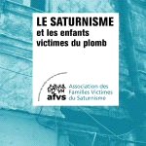 | - L’intoxication par le plomb  - Les immeubles anciens dégradés  - La réparation des préjudices causés par le plomb  - Les dispositifs invocables pour un relogement  - Le cas particulier des sites industriels pollués et des espaces de plein air
- Notre site Internet consultable à l’adresse www.afvs.net
Afin de le rendre plus accessible et plus facile à mettre à jour, le site de l’AFVS a été profondément modifié en 2016, avec notamment une arborescence plus intuitive et plus complète. Il est à nouveau en cours de refonte complète en 2020.
Un de nos bénévoles actifs est en charge de sa gestion.

- Film Notre plomb quotidien de Fabrizio Scapin (2017)
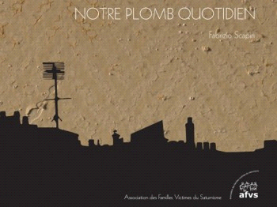 | Ce documentaire de 38 mn donne la parole à des victimes et à des experts de la sécurité et de la santé publique pour expliquer de façon claire et pratique les sources d’intoxication au plomb, les effets sur l’organisme ainsi que les méthodes de prévention au quotidien.
- La brochure Travaux : « Lieux contaminés au plomb – Travaux de réhabilitation »
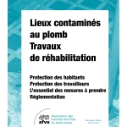 | En 2010, l’AFVS avait déjà publié une brochure destinée aux personnes effectuant des travaux dans des immeubles contenant du plomb.  C Cette brochure, qui rassemble des informations sur l’essentiel des règles applicables, ne prétend pas être exhaustive, mais veut attirer l’attention des ouvriers sur les manquements éventuels les plus repérables et leur donner les moyens de réagir pour se protéger. Mise à jour en 2017, elle est disponible sur notre site internet uniquement en version numérique et en cours de révision.

- AFVS Info
Périodique d’information sur l’actualité de l’AFVS et de ses partenaires, il témoigne toujours de quelques situations concrètes de familles adhérentes.
En 2020 nous n’avons pu publier que deux numéros :
- AFVS Info n° 23, janvier-octobre 2020
Editorial : Ludwig van Beethoven et le saturnisme.
Parmi les autres sujets : Lorsque les signalements s’enchaînent et débouchent sur un relogement. Le Parlement européen vote contre la présence de plomb dans le PVC. Plainte pour pollution aux métaux lourds devant le Tribunal de grande instance de Marseille. Seuil de ressources d’un demandeur de logement social. Rencontre avec l’association SystExt (systèmes extractifs et environnements).

- AFVS Info n° 24, juillet-octobre 2020
Ce numéro spécial confinement regroupe quelques-uns des témoignages recueillis auprès des familles que nous accompagnons.

VII. BILAN, ÉTAT DES LIEUX ET PERSPECTIVES DE L’AFVS
Malgré la pandémie, nous avons réussi à mener notre travail de terrain et, avec les familles, nous nous sommes adaptés aux confinements, aux règles sanitaires et aux dispositions administratives. Certes, nous aurions voulu faire plus et mieux, mais notre équipe limitée à deux salariées (1.6 ETP) et une dizaine de bénévoles très actifs, grâce à sa mobilisation et sa motivation, a avec détermination mené notre combat sur tous les fronts qui se sont imposés à nous en 2020.
La baisse des rencontres et rendez-vous en présentiel a été compensée par une augmentation des échanges écrits, par mail, téléphone et WhatsApp avec les familles, les associations et les travailleurs sociaux. Nous avons découvert les visio-conférences et les webinaires.
Nous avons fait davantage de signalements d’insalubrité et de demandes de relogement que les années passées, mais le nombre de relogements stagne depuis 2017.
L’impact de la pandémie se fait lourdement sentir sur la santé physique et psychique des familles qui voient leur situation s’aggraver. D’une part, nous attendons impatiemment de pouvoir nous retrouver et conforter notre accompagnement. D’autre part, nous nous attacherons à faire évoluer la législation, par exemple sur l’élargissement du Constat de risque d’exposition au plomb (CREP) d’autant que nous avons cette année eu davantage de demandes concernant l’eau potable.
Nous resterons vigilants à toutes les sources d’intoxication au plomb, en particulier autour du chantier de restauration de la Cathédrale Notre-Dame de Paris.
La résurgence du saturnisme sur le devant de la scène suite à l’incendie de la cathédrale s’est un peu éclipsée face à la pandémie, mais nous constatons que les dangers du plomb sont mieux connus.
Nous espérons que les contacts liés avec les associations en province nous permettront de diffuser l’information, de trouver des correspondants et de prévenir le saturnisme sur l’ensemble du territoire.
Nous espérons aussi reprendre prochainement notre projet de recherche-action avec l’Ecole des Hautes Etudes en santé publique de Rennes et les travaux du COPIL-plomb de la ville de Paris dont nous attendons engagements et mesures concrètes.
Le salarié en bénévolat de compétences qui nous rejoint à mi-temps achèvera sa mission fin 2021. Nous allons avoir recours à un salarié en CDD pour une mission financée par l’ARS d’Ile-de-France. Il nous faudra trouver d’autres bénévoles et, si nos finances le permettent embaucher un nouveau salarié.

VIII. FINANCES DE L’ASSOCIATION
L’AFVS a bénéficié du soutien financier indispensable du CCFD, du Secours catholique, de la Fondation Abbé Pierre, de la Fondation Un Monde par tous, du Fonds national pour la démocratie sanitaire (FNDS), de l’Agence régionale de santé Ile-de-France (ARS IdF) et de la mairie de Paris.

Bilan financier 2020
L’année 2020 est une année que le confinement a rendue atypique, obligeant à lire les données chiffrées avec encore plus de précautions.
Le résultat positif (+ 4 585 €) est dû en partie aux conditions dans lesquelles s’est déroulée l’activité de l’association. Il permet un nouveau rattrapage par rapport aux résultats antérieurs, soit en 2019 : + 1 354 € ; en 2018 : - 3 797 € ; en 2017 : - 6 648 €.
Le cumul sur quatre ans est égal à - 4 506 €.
Les subventions affectées à l’exercice 2020 sont de même niveau qu’en 2019. Elles représentent environ 78 % des produits courants en 2020, contre 75 % en 2019 et 63 % en 2018 (année où le montant des subventions était plus faible).
A l’inverse, comme pour beaucoup d’associations en 2020, le montant des cotisations et dons enregistre une baisse de près de 16 % par rapport à 2019, après – 26 % en 2019, ou encore - 38 % entre 2018 et 2020.
Le versement des subventions de l’ARS IdF et du FNDS perçues tardivement n’ont été utilisées que partiellement (15 000 € en 2020). 36 000 € sont inscrits en produits constatés d’avance et représentent la part affectée à 2021.
Les charges courantes sont en recul par rapport à 2019, semblant confirmer l’évolution à la baisse depuis 2018. L’interprétation de cette évolution doit cependant être interprétée en fonction des décisions prises et du contexte particulier de l’année 2020. Par exemple, il n’y a pas eu de stagiaires employés en 2020.
Au final, le résultat courant s’élève à 2 173 €, contre 1 222 € en 2019

Il convient d’ajouter à ce bilan comptable la valorisation du travail des bénévoles correspondant à trois équivalent temps plein, soit 115 800 €.

Prévisions 2021
Encore davantage que les années précédentes, nous abordons 2021 avec beaucoup d’incertitude quant à nos produits. Nous allons continuer à porter nos efforts vers la recherche de nouveaux partenaires susceptibles de nous aider dans le financement de nos actions, et si possible de façon pérenne. D’autant que, par ailleurs, de nouvelles actions pour lesquelles nous devons nous engager nous obligent à envisager une embauche.

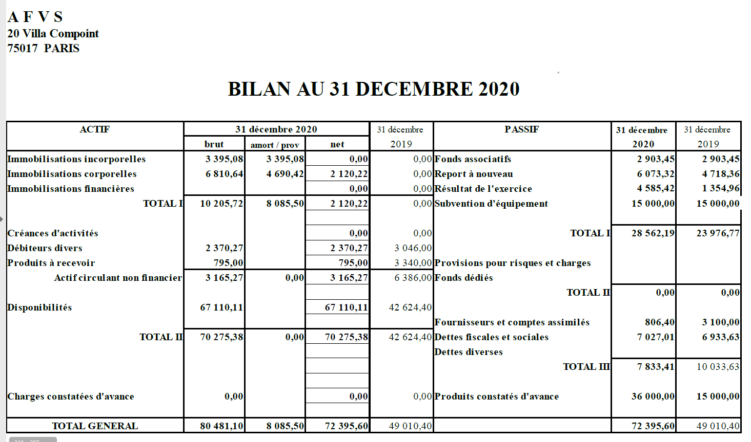
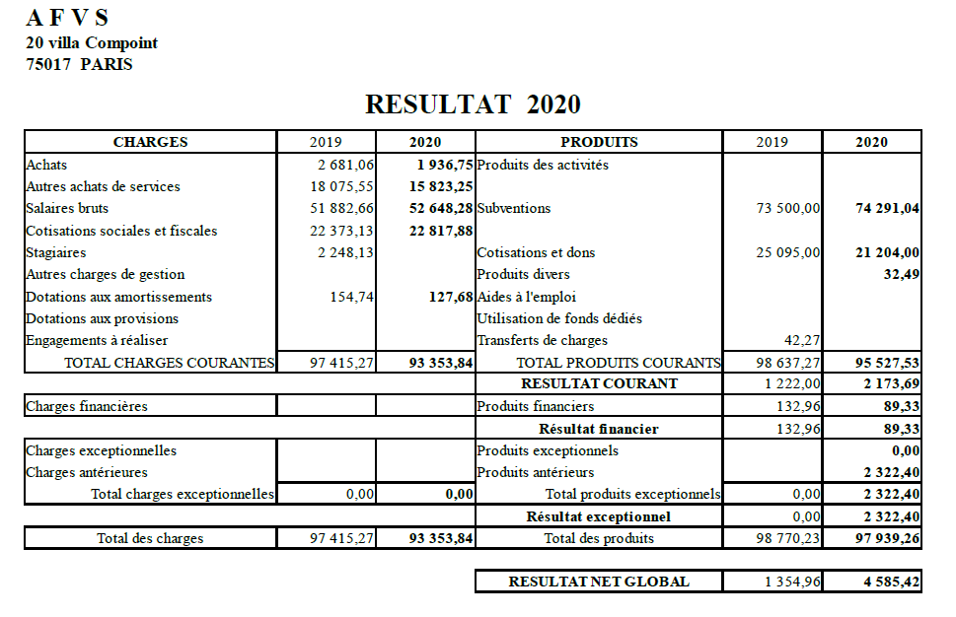

IX. OBJECTIFS
A. Prévisions pour 2021
Comme partout dans le monde, nous nous retrouvons face à beaucoup d’incertitudes face à la pandémie et à ses conséquences humaines, sanitaires, psychologiques et économiques. Saurons-nous tirer des leçons ? Accorder plus de place à la prévention ? Combattre ce qui dans notre environnement est dangereux pour notre santé ? Aller au-devant de ceux dont la situation s’est précarisée ? De ceux dont la fragilité a augmenté ? De ceux dont les conditions de vie se sont encore plus dégradées ?
De son côté, l’AFVS continuera à prioriser son travail de terrain de soutien et d’accompagnement socio-juridique des familles (activité essentielle à nos yeux d’autant que notre expertise se renforce), à suivre les dossiers en province, à capitaliser l’expertise saturnisme et sources d’intoxication, à recenser la littérature scientifique qui existe sur le plomb y compris au niveau international,
Nous nous investirons pour mener à bien quelques projets ponctuels initiés en 2019 et qui n’ont pu être correctement menés en 2020, notamment :
- le projet de recherche-action avec l’École des Hautes Études en santé publique de Rennes ;
- le comité suivi plomb de la ville de Paris ;
- la redynamisation des actions en Ile-de-France et sur l’ensemble du territoire. Nous comptons sur la résurgence du saturnisme sur la scène publique et dans les objectifs des pouvoirs publics suite à l’incendie de Notre-Dame de Paris pour :
- Améliorer notre plaidoyer.
- Consolider nos relations avec les administrations et institutions en lien avec l’intoxication par le plomb.
- Étoffer et renforcer notre réseau associatif dans différentes régions de France pour partager nos expériences, diffuser les informations et potentialiser nos actions.
- Réussir à établir un réseau vigilant sur les risques du saturnisme afin que notre travail puisse être relayé par des correspondants locaux.
- Intéresser des bénévoles à l’action de l’AFVS.
- Obtenir des financements pérennes.
- Faire aboutir nos revendications.

B. Revendications et objectifs généraux
L’éradication du saturnisme est possible dès lors qu’on s’en donne les moyens. C’est pourquoi l’AFVS réclame l’expression d’une véritable volonté politique qui se traduirait par la mise en place d’un plan d’urgence doté des moyens budgétaires nécessaires. Ce plan doit comporter deux volets : un volet santé et un volet logement/environnement afin de couvrir l’essentiel de la problématique. Un tel projet semble être mis sur pied par la ville de Paris.

En 2021, nous prévoyons prioriser cinq axes de revendications que nous avions pensé voir aboutir en 2019 mais qui restent d’actualité :
1. Le Constat de risque d’exposition au plomb (CREP)
Le CREP est obligatoire pour les bâtiments destinés à un usage d’habitation construits avant le 1er janvier 1949. Or, il n’est que très rarement délivré.
De plus, tel qu’actuellement prévu, il est insatisfaisant, d’où nos revendications déjà exprimées lors de notre conférence de presse et de notre communiqué de presse du 23 octobre 2018 pour son extension à tous les bâtiments y compris publics, et ce quelle que soit leur date de construction, et en particulier à tous les lieux accueillant des enfants. Nous demandons aussi que la recherche des canalisations en plomb soit incluse dans le champ d’application du CREP et que des mesures coercitives soient prévues.

2. La protection des travailleurs
La réglementation du travail relative au plomb est insuffisamment connues et a fortiori appliquée notamment par les travailleurs indépendants. La gestion du chantier de Notre-Dame a mis en évidence ces défaillances toxiques.
Selon les critères modernes issus de la réglementation européenne, le plomb, comme ses composés, est classé désormais comme reprotoxique. On doit donc déplorer que dans la définition de la surveillance médicale renforcée dont doivent bénéficier les travailleurs exposés au plomb ne soit pas mentionnée la préoccupation du risque pour la reproduction. Certains dérivés du plomb sont reconnus comme cancérogène possible. Le plomb fait donc partie des CMR (agents cancérogènes, mutagènes, reprotoxiques).
Par ailleurs, cette surveillance médicale renforcée n’est obligatoire (article R 4412-160 du Code du travail) que s’il a été constaté une concentration de plomb dans l’air supérieure à 0,05 mg/m³ ou si un travailleur présente une plombémie supérieure à 200 µg/litre de sang pour un homme et supérieure à 100 µg/litre de sang pour une femme. Or, une femme enceinte est considérée comme atteinte de saturnisme dès lors que sa plombémie dépasse 50 µg/L.
Il convient de supprimer ces seuils, la surveillance médicale renforcée se justifiant dès que la présence de plomb ou de ses composés est connue. En effet, ces seuils supposent qu’on enclenche une surveillance médicale renforcée après que l’exposition au plomb a déjà produit des effets, et implique qu’on a déjà procédé à des contrôles, notamment de plombémie.
Même si on peut penser que le médecin du travail, conscient des risques, définira un rythme de contrôle adéquat pour les travailleurs exposés au plomb, la latitude que la réglementation lui laisse maintenant quant à ce rythme (tous les quatre ans au plus) est beaucoup trop large, et il faudrait ramener à deux ans la périodicité d’une véritable intervention du médecin du travail.
Enfin, en ce qui concerne les apprentis de moins de 18 ans, ainsi que le préconise le Haut Conseil de la santé publique (HCSP), « réglementairement, les dispositions du Code du travail et celles du Code de la santé publique sont applicables aux jeunes de moins de 18 ans, professionnellement exposés au plomb. Pour le Code de la santé publique, toute plombémie atteignant 50 μg/L est considérée comme une maladie à déclaration obligatoire, alors que le Code du travail considère qu’il n’y a pas d’exposition significative avant qu’elle dépasse 100 μg/L chez les jeunes femmes et 200 μg/L chez les garçons (article R.4412-160) ».
Nous demandons que le seuil de 50 µg/l soit retenu pour TOUS les jeunes de moins de 18 ans, y compris les apprentis et les jeunes travailleurs.

3. Le dépistage des femmes enceintes
Nous disposons de peu de données sur le dépistage des femmes enceintes exposées au plomb dans leur logement actuel ou pendant leur enfance. Nous avons en particulier déploré que les plombémies demandées par les femmes enceintes vivant ou travaillant autour de Notre-Dame n’étaient pas recensées séparément. On sait que de nombreuses femmes ignorent elles-mêmes qu’elles ont été intoxiquées quand elles étaient enfants (carnet de santé égaré, “oubli” face à une pathologie silencieuse et un stockage du plomb invisible, etc.). Le risque de relargage (déstockage) du plomb pendant la grossesse et d’intoxication du fœtus est pourtant connu.
Nous revendiquons une vigilance particulière effective pour les femmes enceintes, voire pour celles ayant un projet de grossesse, tel que le recommande le Haut Conseil de la santé publique dans le Nouveau guide de dépistage de prise en charge des expositions au plomb chez la femme enceinte et dans ses fiches pratiques accompagnées des références bibliographiques les plus importantes et les plus récentes téléchargeables sur le site du Haut Conseil, https://www.hcsp.fr/explore.

4. Le Smecta et les médicaments à base d’argile
L’Agence nationale de sécurité du médicament et des produits de santé (ANSM) contre-indique le Smecta avant 2 ans. Or, le plomb est toxique même à très faibles doses, et tout particulièrement chez les enfants. Selon le Haut Conseil de la santé publique français (HCSP), « il existe une corrélation inverse et sans seuil entre la plombémie et certaines performances cognitives ». Tout ce qui contient du plomb est toxique pour l’enfant et rien ne laisse penser qu’il soit moins toxique après 2 ans.
Il faut donc contre-indiquer le Smecta. Il faut interdire le Smecta et tous les argiles tant chez les enfants que chez les femmes enceintes et chez les adultes, car le plomb est néfaste pour tous.

5. Traquer le plomb là où il est utilisé alors qu’il est remplaçable, voire éliminable
Nous découvrons régulièrement la présence de plomb dans des matériaux, des objets, etc. : les cigarettes, les alliages servant à fabriquer de la robinetterie ou de la serrurerie, certains plastiques utilisés pour fabriquer des jouets, des PVC, etc.
Nous demandons que :
- Les ouvriers qui fabriquent et utilisent ces matériaux et objets soient informés et protégés tel que prévu par le Code du travail (cf. ci-dessus).
- Des études soient menées et publiées permettant, d’une part, de savoir dans quelles conditions ce plomb devient inhalable ou ingérable pour les utilisateurs ; d’autre part, de trouver des moyens de les éliminer et des produits de substitution ne contenant pas d’éléments toxiques ni pour l’homme ni pour l’environnement, en particulier de métaux lourds dont le plomb fait partie.
- L’aboutissement des actions actuellement menées au niveau du Parlement européen contre la présence de plomb dans les PVC, sans dérogation pour le PVC recyclé, et ce en respect du principe clé du règlement REACH de protéger la santé humaine et l’environnement : il faut exclure le plomb du PVC, y compris du PVC recyclé.
En effet, le 12 février 2020 le Parlement européen a refusé la proposition de la Commission européenne d’autoriser la teneur en plomb dans le PVC recyclé jusqu’à 2 % avec une période d’autorisation de 15 ans. Avec cette dernière décision, les députés estiment que la proposition de la Commission européenne va à l’encontre du principe clé du règlement REACH, qui est de protéger la santé humaine et l’environnement.
- De plus, l’Union européenne doit se protéger de l’importation de produits contenant du plomb et encourager les producteurs européens à continuer d’éliminer progressivement le plomb, à l’instar de l’engagement pris depuis 2015 par les industriels européens du PVC, et que cet engagement ne soit plus seulement volontaire mais obligatoire.

Outre ces axes prioritaires, nous revendiquons également :
1. Le volet santé
Une revendication récurrente de l’association concerne la baisse du seuil qui définit le saturnisme, et ce sans attendre 2025 (date prévue pour une nouvelle révision), d’autant que le Haut Conseil de la santé publique a recommandé un seuil de vigilance compris entre 25 µg/L et 49 µg/L et préconisé une politique de réduction des expositions au plus bas niveau possible pour tenir compte des effets sans seuil du plomb. Il fixait pour 2017 des objectifs de diminution de la plombémie de la population générale à une moyenne (géométrique) de 12 µg/L et une plombémie inférieure à 40 µg/L pour 98 % de la population. Aucun bilan n’étant accessible à ce jour, nous ignorons où la France en est par rapport à ces objectifs. Nous pouvons douter qu’elle les ait atteints d’autant plus que cette nouvelle définition du saturnisme n’a pas entraîné l’augmentation du nombre de déclarations à laquelle nous nous attendions tous (cf. ci-dessous).

- Le saturnisme infantile
Nous avons déjà eu l’occasion de noter la grande hétérogénéité et la réduction de l’activité de dépistage, pourtant priorité de santé publique. Les activités de dépistage ne sont pas soumises à obligation, ce qui provoque des disparités importantes d’un département à l’autre. Ainsi, en France, près de la moitié des dépistages résultent essentiellement des activités de Paris et de la Seine-Saint-Denis. En 2018, dans ce département qui compte 1 654 000 habitants, il y a eu 1 364 dépistages, alors qu’il n’y en a eu qu’un dans la Somme, département qui compte 572 700 habitants.

- Nous demandons que les responsables institutionnels relancent le dépistage dans les zones où il est insuffisant : une meilleure communication de la part des pouvoirs publics et une plus grande mobilisation des médecins libéraux s’avèrent nécessaires.
- Nous demandons que la lutte contre le saturnisme soit prise à bras-le-corps en Guyane, où un enfant sur cinq est intoxiqué.

Le saturnisme, et plus globalement la santé environnementale, ne sont pas ou plus enseignés aux futurs médecins et aux professionnels de santé, ce qui nous paraît une aberration.
- Les pratiques des services de PMI sont très hétérogènes. Nous demandons que des plombémies systématiques y soient effectuées tous les six mois pour tous les enfants vivant dans un logement à risque.
- Les personnels enseignants et de médecine scolaire doivent penser au saturnisme dès lors qu’un enfant présente des troubles du comportement, de l’apprentissage et de la concentration. Ils doivent alors évoquer les conditions de logement des familles.
- De plus, l’amélioration du repérage et du dépistage des cas de saturnisme infantile permet de repérer et de dépister d’autres pathologies liées à l’habitat insalubre : maladies respiratoires et cutanées dues à l’humidité et à la présence de moisissures ou d’animaux nuisibles, difficultés à élaborer des repas équilibrés, troubles du sommeil, voire dépressions.
- Le suivi de la population
Ainsi que le constate le Haut Conseil de la santé publique (HCSP) dans son rapport 2014, « concernant les adolescents, les adultes et les personnes âgées, les données complètes requises pour procéder à une évaluation du risque et définir sur cette base les critères de gestion de ce risque ne sont pas disponibles. En conséquence, le HCSP ne se prononce pas sur ces groupes, sauf à recommander la conduite d’études permettant de lever ses inconnues ».
Le HCSP souhaite que les données recueillies lorsque des milieux de contact (sols, poussières de maison, eau de boisson) présentent des concentrations de plomb excédant les niveaux déclenchant un dépistage préconisé dans ce rapport (voir tableau infra) soient réunies dans une base de données nationale alimentée conjointement par les Directions régionales de l’environnement, de l’aménagement et du logement (DREAL) et les ARS concernées, où seront saisis les résultats des mesurages dans les milieux (avec spécification de la stratégie d’échantillonnage et des méthodes de mesure) et des analyses de plombémie qui doivent en résulter, assorties d’informations caractérisant les sujets et conditions d’exposition. Cette base de données serait un précieux outil de connaissance pour l’étude des facteurs influençant la relation entre teneurs environnementales et plombémies.

Valeurs de contamination des milieux d’exposition devant conduire à un dépistage de saturnisme infantile
Milieu | Sols | Poussières déposées dans les logements | Eau de boisson
Concentration entraînant un dépistage du saturnisme (plombémie attendue > 50 µg/L chez environ 5 % des enfants) | 300 mg (Pb)/kg (sol) | 70 µg/m² | 20 µg/L
Source : HCSP, Rapport 2014, tableau 10.

- Améliorer la prise en charge des personnes intoxiquées
Le suivi est interrompu dès que les enfants sont considérés comme consolidés parce que leur plombémie est inférieure à 25 µg/L. Or, le plomb peut être stocké dans les os pendant une période allant de 10 à 20 ans, voire davantage. Il reste toxique pour les reins, le système nerveux et la reproduction, et ce même à faible dose, et il pourrait aggraver des pathologies neurologiques observées au cours du vieillissement.
Il est impératif que les enfants atteints de saturnisme soient suivis après leurs 6 ans, âge au-delà duquel ils n’ont plus accès aux services de la Protection maternelle et infantile, et que ce suivi soit intégralement pris en charge, comme le précise d’ailleurs l’arrêté du 17 juin 2015 : « Le cas de saturnisme chez un enfant mineur est défini par la constatation chez une personne âgée de moins de 18 ans d’une plombémie supérieure ou égale à 50 µg/L ».
- Il faut que la prescription et les résultats des prises de sang, quelle que soit la plombémie, soient systématiquement consignés dans le carnet de santé de l’enfant et communiqués oralement aux parents. De fait, il s’agit du seul moyen de transmission d’information essentiel pour le suivi des enfants lorsqu’ils déménagent ou lorsqu’ils ont plus de 6 ans.
- Il faut améliorer la déclaration obligatoire : tous les cas dépistés ne sont pas déclarés. Une meilleure information sur l’intérêt de la déclaration obligatoire permettant le repérage d’îlots ou de lieux de contamination par le plomb favoriserait la mise en œuvre d’actions de santé publique et de politique d’amélioration de l’habitat.
- La création d’un protocole de surveillance pour toutes les personnes intoxiquées (via la sécurité sociale ?) éviterait de les perdre de vue et favoriserait la recherche sur les effets sur la santé au cours de leur vie.

- Prendre les mesures qui s’imposent autour du chantier de la cathédrale Notre-Dame de Paris
Ainsi que nous le réclamons depuis l’incendie, nous demandons :
- La transparence sur les taux de plomb mesurés régulièrement dans et autour du chantier (sols, intérieurs et extérieurs des bâtis, air, eaux de ruissellement et de la Seine) ainsi que sur les lieux de stockage et traitement des objets et matériaux provenant de la cathédrale.
- Le confinement du chantier, et ce tant pour la protection des ouvriers à l’intérieur du bâtiment que pour celle des riverains, et même, plus largement, pour la population parisienne.
- Un suivi assuré et centralisé pour toutes les personnes vivant ou travaillant autour de la cathédrale.
- Un respect absolu des mesures de protection sanitaire prévues par le Code du travail.
- De plus, nous demandons que, par respect pour les populations actuelles et futures, la reconstruction soit faite avec des matériaux non toxiques, notamment en éliminant le plomb.

- Renforcer la recherche médicale
Il est nécessaire d’approfondir les connaissances et de les diffuser :
- Sur les conséquences à moyen et long terme du saturnisme infantile.
- Sur l’imprégnation actuelle par le plomb de la population française et l’impact des actions de prévention mises en œuvre.
- Sur les risques aux faibles doses de plomb.
- Sur le risque cancérogène du plomb, classé par le Centre international de recherche sur le cancer (CIRC, une agence de l’OMS) dans le groupe 2 B, c’est-à-dire peut être cancérogène pour l’homme en 2006. A notre connaissance, il n’y a pas eu d’études plus récentes.
- Sur l’efficacité des différents outils de mesure de la présence de plomb dans l’organisme.
- Sur le rôle éventuel du plomb dans l’aggravation de maladies neuro-dégénératives et les troubles de déficit de l’attention avec ou sans hyperactivité chez l’enfant (TDAH).

2. Le volet logement

- L’hébergement d’urgence
Nous demandons :
- que les hôtels meublés qui accueillent les familles fassent effectivement l’objet d’un diagnostic plomb de l’ARS et répondent aux normes de décence ;
- que les pouvoirs publics inspectent ces hôtels d’hébergement qu’ils financent à des prix exagérés, constatent leur fréquent délabrement et obligent à procéder à leur remise en état ;
- que des lieux d’hébergement décents et respectant la dignité des occupants soient construits ;
- que certains sites d’hébergement pour accueillir les athlètes participant aux Jeux olympiques de 2024 prévoient cette conversion ultérieure ;
- que ces hébergements d’urgence ne soient que transitoires et que les familles hébergées soient prioritaires pour un relogement pérenne.

- Les travaux de réhabilitation
- Il faut rendre contraignant le protocole de travaux établi par l’Institut national de recherche et de sécurité (INRS) et sanctionner lourdement les employeurs qui ne répondent pas à l’obligation d’information et de protection de leur personnel.
- Il est nécessaire d’imposer une interdiction absolue de réaliser des travaux en site occupé.
- Il faut imposer aux propriétaires des travaux curatifs visant à extraire les matériaux contenant du plomb tout en proposant des compensations financières à la hauteur de l’enjeu.

∙ Le relogement
Il est indispensable de procéder à un accroissement du parc social, si nécessaire par la réquisition de logements vacants.

3. Le volet indemnisation
L’AFVS demande également la mise en place d’un système d’indemnisation des victimes à la hauteur des préjudices subis, comparable à celui qui existe pour l’amiante, et qui soit ouvert à toutes les personnes atteintes de saturnisme.
Les propriétaires devraient être systématiquement poursuivis lorsque le CREP n’a pas été annexé au contrat de location et que des enfants ont été intoxiqués.

4. Dans le cadre de notre travail en réseau, nous demandons des mesures en faveur des étrangers :
- Leur permettre l’accès au logement social d’une part dès qu’ils sont en situation régulière au regard du séjour, sans attendre qu’ils soient en possession de la carte d’un an, comme c’est le cas actuellement et, d’autre part, même si un des parents n’est pas en situation régulière au regard du séjour.
- Pour les étrangers en situation irrégulière au regard du séjour, la loi prévoit d’attribuer aux deux parents une autorisation provisoire de séjour d’une durée de 6 mois en qualité d’accompagnant d’enfant malade, avec droit au travail. Toutefois, toute demande de logement social reste impossible depuis l’arrêté du 1er février 2013 (publié au Journal officiel n° 0036 du 12 février 2013, texte n° 6) fixant la liste des titres de séjour pour y accéder, à savoir ceux qui sont valables plus d’un an.
Il est nécessaire de modifier ce texte pour que tous les étrangers bénéficiant d’un titre de séjour précaire puissent accéder à un logement social non toxique pour leurs enfants.

X. ANNEXES

1. Communiqué de presse Collectif plomb Notre-Dame de Paris (AFVS - Association Henri Pézerat – CGT Paris) du 7 février 2020.

- Communiqué de presse Collectif plomb Notre-Dame de Paris du 7 avril 2020.

- Communiqué de presse du 21 avril 2020 : logements insalubres et suroccupés.
- Communiqué de presse du 19 juin 2020 : Reconstruction de Notre-Dame : Ne commettons pas la faute de remettre plusieurs centaines de tonnes de plomb sur cet édifice !
- Lettre ouverte au Président de la République du 13 juillet 2020.
- Communiqué de presse Collectif plomb du 24 juillet 2020.
- Communiqué de presse du 10 août 2020 : Incendie de la cathédrale de Nantes.

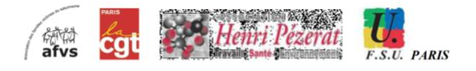
Dans un rapport d'expertise collective paru le 7 février 2020 L'ANSES reconnaît que le plomb
parti en poussières au cours de l’incendie de Notre Dame
constitue un danger
tant pour les travailleurs que pour les riverains
mais n'en assume pas les exigences en termes de prévention

Communiqué de presse

Paris, 21 février 2020

Rappel des faits
L'incendie de Notre Dame a provoqué la dispersion d'au moins 400 tonnes de plomb au cœur de Paris, soit 4 fois plus que les émissions de plomb dans l'atmosphère, à l'échelle nationale, sur une année entière (CITEPA, https://www.citepa.org/fr/ ).
Les micro-particules de plomb sont tombées en partie sur l'île de la cité, en partie sur les quartiers de Paris survolés par le panache de fumée, le soir de l'incendie, provoquant une contamination extensive sur le chantier, sur la voirie, dans les écoles, les logements, les commerces ; les parcs et jardins... Ces poussières, toujours présentes sont déplacées au gré des vents, de la circulation automobile et de l’activité humaine. Les taux de plomb en mesure surfacique sont du jamais vu: jusqu’à plusieurs millions de micro-grammes par m2 sur le parvis, mais aussi dans des cours d'école, des stations de métro, des édifices publics de plusieurs arrondissement de Paris

Nos revendications
Depuis l'été 2019, notre collectif intersyndical et inter-associatif demande :
- Le confinement du chantier dans sa globalité, comme le prévoit le code du Travail pour tous travaux impliquant les risques Cancérogènes, Mutagènes et Reprotoxiques (CMR).
- Une surveillance permanente de la pollution. Une cartographie rigoureuse de la pollution au plomb doit être faite et actualisée à intervalles réguliers, les résultats devant être rendus publics.
- La création, à l'Hôtel Dieu, d'un centre gratuit de suivi pour toutes les personnes exposées

Le rapport d'expertise collective ANSES :
- « souligne la pertinence de considérer les poussières déposées sur les surfaces d'espaces publics extérieurs comme source d'exposition avec un intérêt particulier pour les lieux fréquentés par les enfants. »
- reconnaît que « les données actuelles ne permettent pas de modéliser l'exposition », mais « que ce constat ne fait pas obstacle à la mise en oeuvre d’actions visant à réduire durablement la contamination de ces surfaces et/ou à identifier des personnes à risque ».
Pour autant, l'ANSES se contente, aux côtés de l'ARS, de vouloir déterminer un « bruit de fond » qui « expliquerait » la contamination parisienne, en relativisant ainsi les poussières de plomb issues de l'incendie de Notre Dame. En termes de prévention, l'ANSES renvoie chacun à des comportements individuels d'hygiène, et les travailleurs aux prescriptions du code du Travail, tout en reconnaissant que ce qu'elle désigne non pas comme des règles de droit mais comme des « recommandations », « sont anciennes et ne correspondent plus à l’état des connaissances sur les effets sur la santé du plomb et les relations dose-réponse ». Dans un autre rapport paru en juillet 2019, l'ANSES a d'ailleurs proposé un abaissement des valeurs réglementaires. Mais celles-ci ne sont pas fondées sur les données scientifiques les plus récentes du rapport américain concernant les caractéristiques toxicologiques du plomb, publiées en mai 2019 par l'Agence Américaine sur les substances toxiques du département d'Etat à la santé¹.

Pour nous, organisations syndicales et associations, ce rapport n'apporte concrètement aucune des réponses que nous attendions en termes d'action publique, alors que des situations de danger continuent à exister sur le chantier de Notre Dame et ses environs.

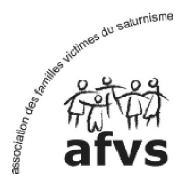
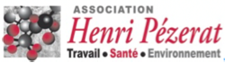

Communiqué de presse, 7 avril 2020

Notre-Dame de Paris

Nous, collectif « plomb à Notre-Dame », nous tenons à exprimer notre étonnement, notre incompréhension et notre indignation face à une telle initiative.
Notre étonnement : alors que les amendes pleuvent sur la tête des citoyens pour la moindre virgule manquant à l’attestation de déplacement dérogatoire ou le fait de s’asseoir cinq minutes sur un banc au soleil, l’archevêque de Paris est autorisé à rompre non seulement son propre confinement, mais celui d’une dizaine de personnes avec lui, voire plus !
Notre incompréhension : Comment est-il possible, de la part du gouvernement, d’accorder une telle faveur à l’archevêque de Paris par rapport à l’épidémie en cours, alors que nombreux sont ceux qui depuis le début du confinement se sont vus dans l’impossibilité d’un dernier adieu à des proches décédés ? Outre les risques de contamination au COVID19, quel est le sens de cette autorisation, alors que l’édifice est toujours fortement contaminé au plomb ?
Notre indignation : Alors que depuis un an, nous luttons pour la prise en compte par l’Etat des dangers de la contamination au plomb, dans une perspective de prévention pour la santé des travailleurs intervenant sur le site ou autour de Notre-Dame, mais aussi pour l’ensemble de la population exposée, nous ne pouvons que nous indigner de la volonté affichée par les autorités de banalisation des risques que constitue le fait d’autoriser un office religieux à Notre-Dame, en pleine épidémie de COVID19 et alors que la décontamination du plomb, si nécessaire à la prévention des risques encourus par les travailleurs, n’a toujours pas été réalisée à l’intérieur de l’édifice.
Nous demandons que cette autorisation donnée à l’archevêque de Paris lui soit retirée.

Contacts :
Association Henri Pézerat, Annie Thébaud-Mony : 06 76 41 83 46
Union départementale CGT, Benoît Martin : 06 07 99 46 38
Association des Familles Victimes du Saturnisme, Mathé Toullier : 06 62 78 59 75

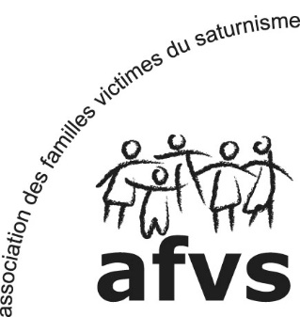 Le 21 avril 2020

Parmi les 4 000 000 de mal logés, la Fondation Abbé Pierre estime que 200 000 personnes vivent dans un logement qui est à la fois insalubre et suroccupé. Ces personnes, souvent accompagnées de jeunes enfants, vivent le confinement dans des conditions particulièrement inhumaines et dangereuses pour leur santé et celle de leur famille (risque d’asthme, d'eczéma, d’infections respiratoires, de dépression, etc).
La sur-occupation favorise l’humidité, les moisissures et l’effritement des peintures qui, dans les logements anciens, contiennent du plomb. Elle amplifie ces dégradations elles-mêmes potentialisées par le confinement. Ces conditions de vie augmentent notablement les risques d’aggravation des pathologies et du saturnisme dont les conséquences toxiques sont irréversibles.
Les enfants vivant le confinement dans un tel environnement insalubre sont sur-intoxiqués.
Nous demandons qu’un logement décent soit de toute urgence attribué à ces familles.

Les personnes atteintes du COVID 19 ne peuvent s’isoler dans un logement sur-occupé, ce qui favorise la propagation du coronavirus.
Les enfants contraints de rester confinés avec un proche malade dans des logements insalubres contenant du plomb sont ainsi surexposés au saturnisme et au COVID 19, voire à d’autres pathologies.
Nous demandons que les personnes vivant dans un logement sur-peuplé et qui sont atteintes du COVID 19 puissent s’isoler dans des chambres en hôtels, en centres de vacances, en auberges de jeunesse qui ne reçoivent plus de public, ainsi que dans les hôpitaux et maternités ayant fait l’objet d’une fermeture administrative. Et cela en appliquant toutes les règles de protection pour les occupants comme pour le personnel amené à travailler dans ces établissements.
Rappelons que le ministre du Logement avait, le 10 février 2020, fait part de son intention de réquisitionner des locaux vacants à des fins d’hébergement.
Contact presse : 06 62 78 59 75

ASSOCIATION DES FAMILLES VICTIMES DU SATURNISME
20, Villa Compoint - 75017 PARIS
Tél : 09 53 27 25 45 - Fax : 09 58 27 25 45 - mail:afvs@afvs.net - site www.afvs.net
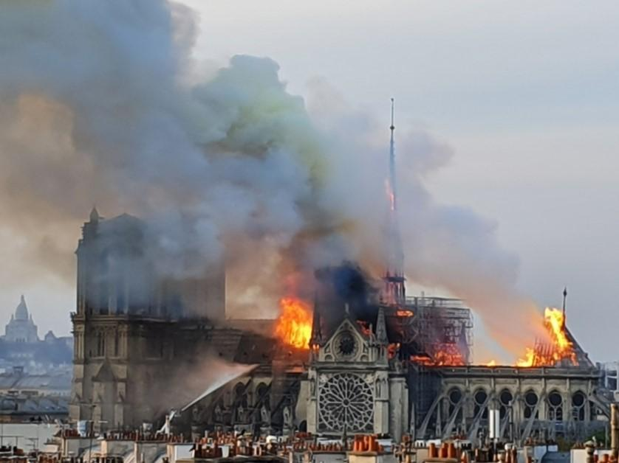
v
Reconstruction de Notre-Dame :
Ne commettons pas la faute de remettre
plusieurs centaines de tonnes de plomb sur cet édifice !

Communiqué de presse du 19 juin 2020.

Un article du Figaro du 2 juin nous informe « qu’une majorité se dessine », au sein du comité compétent, pour reconstruire la flèche de Notre-Dame « à l’identique », c’est-à-dire en utilisant à nouveau 500 tonnes de bois et 250 tonnes de plomb ! « Et cela va se décider très rapidement » nous précise l’article.
Il n’y aurait donc ni « concours international pour la reconstruction de la flèche », tel que souhaité initialement par le président de la République, ni « grande consultation des Français » telle qu’avancée par le ministre de la Culture. Les Français, et les étrangers, seraient simplement invités à verser leur obole, nécessaire au financement de la reconstruction, sans avoir à donner leur avis.
Demain, très probablement, par souci de cohérence architecturale, on nous indiquera qu’il faudra reconstruire la toiture de la cathédrale « à l’identique » en utilisant une nouvelle fois 210 tonnes de plomb… Cela ferait 460 tonnes de plomb au total.
N’a-t-on rien appris de l’incendie de 2019 quant à la toxicité redoutable du plomb aussi bien pour la population, notamment pour les jeunes enfants et les femmes enceintes, que pour les professionnels du bâtiment pour lesquels l’inspection du travail a obtenu la suspension du chantier faute de respect de la réglementation relative à la protection des travailleurs ?
Faut-il qu’à l’occasion de ce chantier emblématique, qui sera suivi par le monde entier, la France donne l’image d’un pays archaïque reproduisant « à l’identique » l’utilisation d’un matériau toxique et aisément substituable pour ce qui est de la toiture (la plupart des cathédrales disposent d’une toiture en cuivre — métal non toxique et offrant une meilleure résistance au feu que le plomb — ou d’ardoises).
Quant à la flèche d’Eugène Viollet-Le-Duc, il suffit de rappeler les propos de son auteur en matière de restauration des monuments historiques : « Restaurer un édifice, ce n’est pas […] le réparer […], c’est le rétablir dans un état complet qui peut n’avoir jamais existé à un moment donné ». C’est ce qu’il fit avec brio pour la restauration de Notre-Dame aux XIXe siècle, notamment pour sa flèche toute droite sortie de son imagination. Qu’on laisse donc, aujourd’hui, les architectes et les artistes de notre temps s’exprimer à leur tour avec des matériaux adaptés aux enjeux de santé publique !
Quant à la Charte de Venise, invoquée par certains, pour « que l’on restaure les monuments historiques dans le dernier état connu », il convient de rappeler que cette charte, adoptée au niveau international par des architectes et des techniciens des monuments historiques, constitue un texte de référence dépourvu néanmoins de valeur juridique contraignante pour les États dans la mesure où il n’est pas ratifié par ceux-ci. Ajoutons que cette charte n’a pas envisagé le cas auquel nous devons faire face : faut-il au nom du respect absolu des précédents architecturaux perpétuer à l’infini l’usage de matériaux toxiques et donc dangereux pour l’Homme ?

Pour toutes ces raisons l’Association des familles victimes du saturnisme (AFVS) appelle solennellement :

- le président de la République à faire prévaloir, dans une période qui nous en rappelle l’absolue nécessité, le principe de précaution et l’impératif de santé publique qui doivent conduire à renoncer à l’usage du plomb dans la restauration de la cathédrale Notre-Dame.

- l’ensemble des personnes, l’ensemble des élus et candidats aux élections municipales de la ville de Paris et l’ensemble des organisations, qui ont un réel souci de préserver la santé publique, à faire entendre résolument leur voix pour que l’usage du plomb soit totalement prohibé dans la reconstruction de la cathédrale Notre-Dame. Ce monument historique connu dans le monde entier, symbole de la ville de Paris et de notre pays, mérite plus que tout autre d’être restauré dans des conditions qui soient absolument incontestables à tous points de vue.

Contact : AFVS : 09 53 27 25 45
Mathé Toullier : 06 62 78 59 75

Association des familles victimes du saturnisme (AFVS)
afvs@afvs.net site www.afvs.net
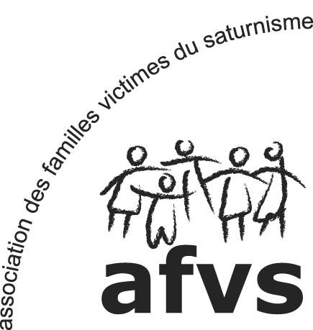
Paris, le 13 juillet 2020
Lettre ouverte au Président de la République
Sur les risques de santé et de sécurité liés aux choix fixés pour la reconstruction de la cathédrale Notre-Dame de Paris

Monsieur le Président de la République,
L’Association des familles victimes du saturnisme souhaite vous saisir de sa très vive inquiétude suite aux choix annoncés en matière de reconstruction de la cathédrale Notre-Dame de Paris :
- En effet, ces choix constituent une menace très grave pour la santé publique,
- Et sont en rupture avec les choix arrêtés précédemment par les pouvoirs publics, au nom du principe « réparer et prévenir », dans de précédentes reconstructions de cathédrales en France.
Vous nous avez annoncé une restauration qui se ferait « à l’identique ». Ce qui signifie l’usage, notamment, de 460 tonnes de plomb (250 tonnes sur la flèche et 210 tonnes sur la toiture), alors même que ce métal est reconnu, par les professionnels de santé, comme hautement toxique et qu’il constitue un risque très grave pour la santé publique.
Le plomb se liquéfie à 327 °C et peut partiellement être vaporisé, comme cela s’est produit en 2019 durant l’incendie de la cathédrale. Sa dissémination dans l’atmosphère sous forme de microparticules présente un risque sanitaire pour les habitants de Paris ainsi que pour tous ceux qui pourraient y avoir été exposés (habitants des communes proches, visiteurs et touristes, salariés des entreprises parisiennes).
A travers les déclarations aux médias de l’architecte en chef du projet de reconstruction qui a supervisé les travaux présentés devant la Commission nationale du patrimoine et de l’architecture (CNPA), on ne trouve nulle évocation des risques de santé liés à l’usage du plomb qu’il recommande. Rien, absolument rien, et cette préconisation, approuvée par la CNPA, n’a été accompagnée semble-t-il d’aucun avis sollicité auprès d’une autorité médicale susceptible de vous éclairer dans les choix à arrêter pour la reconstruction de Notre-Dame.
Nous tenons à souligner que l’usage d’autres matériaux que le plomb ne viendrait pas « défigurer » la cathédrale Notre-Dame de Paris qui conserverait sa « ligne » architecturale.
Nous pensions que l’incendie de Notre-Dame pourrait être l’occasion de sensibiliser l’ensemble des décideurs publics sur la nécessité de la mise en œuvre rapide d’une politique résolue et de long terme d’éradication progressive du saturnisme. Le plomb est encore très présent dans notre environnement : anciennes peintures, canalisations d’eau en plomb, sols pollués par d’anciens sites industriels ou par des activités de ferraillage…
Nous faisons le constat, à ce stade, qu’il n’en est rien. Nous tenons à souligner auprès de vous que des doses faibles de plomb, comme celles émises lors de l’incendie de 2019, peuvent être responsables :
- De troubles cognitifs et de baisse de l’acuité auditive chez l’enfant ;
- D’élévation de la pression artérielle et de risque d’hypertension artérielle chez l’adulte ;
- De troubles des fonctions du rein avec un risque de maladie rénale chronique chez l’adulte ;
- D’un risque de petit poids de naissance en cas d’exposition in utero ;
- D’une inhibition du développement staturo-pondéral chez l’enfant ;
- D’un retard de la maturation sexuelle et d’un risque de retard pubertaire.

Le plomb est toxique pour la reproduction : il augmente le délai de conception pour les hommes exposés et augmente le risque d’avortement en cas d’exposition pendant la grossesse. C’est un possible cancérogène et on ne mesure pas les conséquences à long terme des intoxications.
Selon une étude américaine publiée très récemment et menée par des chercheurs de l’université Columbia (États-Unis), « la population résidant dans un rayon d’un kilomètre et sous le panache de l’incendie a probablement été très considérablement plus exposée aux retombées de plomb, bien que pendant une courte durée, que ne l’indiquaient les mesures effectuées par les autorités locales ».
Les poussières de plomb émises dans l’atmosphère, comme lors de l’incendie de Notre-Dame, sont bien une source potentielle de contamination, en particulier pour les enfants, même s’il est difficile de quantifier cette exposition, selon un rapport de l’ANSES de février 2020.
Le temps nous semble venu de prendre enfin la véritable mesure des risques et des atteintes à la santé publique. Aussi, nous vous saisissons pour que le principe de la mise en place d’une politique de lutte contre le saturnisme structurée et de long terme, dotée de moyens à la hauteur des enjeux, soit arrêtée dans les meilleurs délais, et nous vous demandons instamment de saisir une instance médicale incontestable afin de recueillir son avis sur les risques liés à l’usage du plomb, en cas de nouvel incendie, dans la reconstruction de Notre-Dame de Paris.
En effet, nul ne peut exclure malheureusement, dans les décennies ou les siècles à venir, la possibilité d’un nouvel incendie venant anéantir tous les efforts qui vont être entrepris pour reconstruire la cathédrale.
Or, nous tenons à souligner auprès de vous que le plomb est, depuis fort longtemps, techniquement totalement dépassé en matière de résistance à l’incendie, ce qui a conduit à son abandon à plusieurs reprises, depuis le XIXe siècle, dans la reconstruction des toitures des cathédrales françaises.
Ainsi en est-il, par exemple, de la cathédrale de Chartres, qui dispose d’une toiture en cuivre suite à l’incendie de sa toiture en plomb en 1836, il y a près de 200 ans... Cela n’empêche en rien cette cathédrale, reconstruite selon le principe directeur arrêté par le gouvernement de l’époque visant à « réparer et prévenir », d’être considérée aujourd’hui comme la plus belle de France et de demeurer ce qu’elle a toujours été, au même titre que la cathédrale Notre-Dame de Paris : un jalon essentiel de l’histoire de l’art médiéval. Doté de son toit en cuivre, cet édifice à la valeur universelle exceptionnelle, trésor architectural, historique et religieux, est la première cathédrale de France à avoir été classée au patrimoine mondial de l’UNESCO en 1979.
Le cuivre a été également adopté pour la reconstruction des toitures des cathédrales de Metz et de Strasbourg, ce qui donne un délai supplémentaire aux pompiers en cas d’incendie. Le plomb, en effet, fond à très basse température, bien plus rapidement que le cuivre.

C’est ce principe, « réparer et prévenir », que nous vous demandons de mettre en œuvre aujourd’hui en arrêtant la décision de renoncer à l’usage du plomb dans la reconstruction de Notre-Dame de Paris pour des raisons de santé publique et de sécurité pour ce monument historique irremplaçable.
Reconstruire la cathédrale avec du plomb constitue une menace qui fait peser un risque trop grave pour être ignoré. La Charte de Venise, sur laquelle s’appuie la CNPA, est issue d’un congrès international d’architectes et non d’une négociation internationale inter-étatique. C’est un texte de référence, certes, mais sans valeur contraignante pour les États qui n’ont pas été appelés à le ratifier. Ajoutons que cette charte n’a pas prévu, en préconisant une restauration des monuments historiques dans « le dernier état connu », le cas de l’usage des matériaux toxiques et dangereux et présentant, au surplus, un risque en matière d’incendie.
Comme nous l’a rappelé la crise sanitaire liée au coronavirus, il convient, en matière de santé publique mais également de sécurité, de respecter scrupuleusement les principes de prévention et de précaution. C’est en faisant respecter ces principes, nous en sommes convaincus, Monsieur le Président de la République, que vous marquerez durablement de votre empreinte la reconstruction de la cathédrale Notre-Dame de Paris, symbole de la France et de la Ville de Paris aux yeux du monde entier.
Nous vous prions d’agréer, Monsieur le Président de la République, l’expression de notre haute considération.

L’Association des familles victimes du saturnisme

A S S O C I A T I O N D E S F A M I L L E S V I C T I M E S D U S A T U R N I S M E
20, Villa Compoint - 75017 P A R I S
Tel : 09 53 27 25 45 Fax : 09 58 27 25 45 Mail: afvs@afvs.net site Internet: www.afvs.net
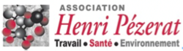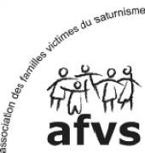

Communiqué de presse, 24 juillet 2020

Notre-Dame de Paris

Nous dénonçons les propos erronés et irresponsables
du général GEORGELIN relatifs à l’emploi du plomb
dans la reconstruction de la cathédrale

Nous, collectif « plomb à Notre-Dame », tenons à dénoncer les propos erronés et irresponsables du général GEORGELIN, relatifs à l’emploi du plomb, pour la reconstruction de la cathédrale Notre-Dame de Paris, tels qu’ils apparaissent dans une dépêche de l’Agence France Presse en date du 22 juillet 2020.
Dans cette dépêche, il est indiqué que le général a affirmé que « tous les toits des grands monuments de Paris et des grandes cathédrales françaises sont en plomb ». S’agissant des cathédrales, cette affirmation est totalement fausse. Suite aux incendies des cathédrales de Chartres, Strasbourg et Metz, les toitures en plomb ont été abandonnées pour des raisons de sécurité incendie au bénéfice de toitures en cuivre (le plomb fond à 327 degrés, le cuivre fond à 1 085 degrés).
Si la toiture de la cathédrale Notre-Dame de Paris avait été en cuivre, en avril 2019 la propagation de l’incendie aurait pu être limitée, les dégâts causés à l’édifice auraient été moindres et il n’y aurait eu aucune contamination au plomb dans la cathédrale, dans les quartiers avoisinants, à l’Hôtel-Dieu (toujours pas décontaminé à ce jour), sur la ville de Paris et une partie significative de l’Ile-de-France. Il y a tout lieu de croire que les travaux de réparation seraient déjà engagés.
D’autre part, le général affirme qu’« il y a des moyens de traiter le plomb de façon à ce qu’il ne soit pas une atteinte à la santé ». Ceci est totalement faux et erroné. Nous mettons publiquement au défi le général GEORGELIN de présenter ces moyens… qui n’existent pas !
Enfin, le général indique : « Nous reconstruirons la couverture du grand comble en plomb, quels que soient les combats qu’il faudra mener ». Nous rappelons au général GEORGELIN que la reconstruction de la cathédrale de Paris n’est pas une opération militaire susceptible d’être engagée « quels que soient les combats qu’il faudra mener » et nous lui faisons part de notre détermination intacte à faire prévaloir les impératifs de santé publique et de sécurité même de l’édifice, notamment pendant les travaux et en cas d’incendie, en vue d’obtenir du Président de la République que l’emploi du plomb soit totalement prohibé dans la reconstruction de Notre-Dame de Paris.
Association Henri Pézerat, Annie Thébaud-Mony : 06 76 41 83 46
Union départementale CGT, Benoît Martin : 06 07 99 46 38
Association des Familles Victimes du Saturnisme, Mathé Toullier : 06 62 78 59 75

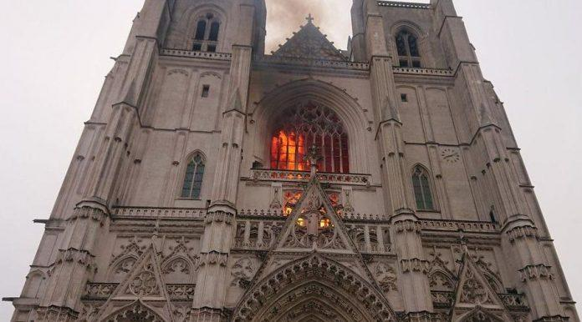
Incendie de la cathédrale de Nantes
Prenons garde à une éventuelle intoxication au plomb

Communiqué de presse du 10 août 2020

L’incendie de la cathédrale de Nantes du 18 juillet 2020 a provoqué le rejet d’une quantité importante de particules de plomb. Les analyses du bureau DEKRA confirment leur présence sur le sol à l’intérieur du bâtiment, certes en quantité bien moindre qu’à l’occasion de l’incendie de la cathédrale Notre-Dame de Paris.
Aucune présence de particules de plomb n’étant anodine, l’Association des familles victimes du saturnisme (AFVS) tient à alerter sur les risques d’intoxication par le plomb qui peut pénétrer dans l’organisme par inhalation ou ingestion (poussières, fumées) et avoir des conséquences particulièrement néfastes sur la santé.
L’AFVS s’inquiète pour les populations circulant, vivant ou travaillant autour et dans ce site. Elle demande que toutes les analyses de l’air et des sols à l’intérieur et à l’extérieur de la cathédrale soient régulièrement faites et que les résultats soient rendus publics.
Elle rappelle que faute de seuil actuellement admis pour les sols extérieurs, c’est celui de 1 000 µg/m² qui a été temporairement retenu suite à l’incendie de Notre-Dame de Paris. Or, l’Organisation mondiale de la santé (OMS) avait rappelé, à l’occasion de cet incendie survenu en 2019, à propos de la toxicité du plomb, qu’il n’existe pas de concentration dans le sang qui soit sans danger.
L’AFVS attend des pouvoirs publics, en particulier de l’Agence régionale de la santé (ARS) Pays de la Loire, qu’ils informent sur les risques d’intoxication, appliquent toutes les mesures nécessaires à la protection des populations et dépolluent le site en le confinant.
Elle sera attentive aux modalités de la restauration, en particulier aux choix de matériaux autres que le plomb, afin de préserver la santé de tous et l’environnement.

Contact: AFVS : 09 53 27 25 45 Mathé Toullier : 06 62 78 59 75

Association des familles victimes du saturnisme (AFVS)
afvs@afvs.net - site www.afvs.net

Postes de bénévoles à pourvoir
Poste formations
- Rechercher les candidats potentiels aux formations assurées par les salariées (saturnisme, législation logement...).
- Concevoir des formulaires de prospection selon les thèmes abordés et le public concerné.
- Assurer la logistique des séances de formation.
- Faire le bilan selon les thèmes et les participants.
- Proposer des pistes d’évolution.

Poste financements
- Rechercher des bailleurs potentiels.
- Contacter ces bailleurs potentiels pour cerner leurs propositions, connaître les procédures.
- Participer à la conception des dossiers de demandes de financement.
- Tenir un planning, faire les relances.

Poste bénévoles
- Explorer des pistes pour trouver des bénévoles.
- Participer à la conception de profils-types.

Poste réunions
- Assister aux réunions internes et en faire le compte-rendu.
- Faire le compte-rendu de colloques.

Poste « ouverture »
- Consolider les partenariats.
- Rechercher et/ou consolider des réseaux sur le plan national et international.
- Participer aux réunions des partenaires.

Poste documentation
- Rechercher les informations sur le saturnisme publiées en France et à l’étranger : santé, législation...
- Traduire les documents de l’anglais au français et inversement.
- Organiser le classement de cette documentation.

Poste événementiel
- Organiser des actions telles que la semaine contre le saturnisme...
- Programmer des séances de diffusion de nos films.
- Impliquer et mobiliser les familles dans des actions lancées par des partenaires ou les administrations.

Poste « législation »
- Contribuer à la veille juridique et à l’organisation des données collectées.
- Informer l’équipe sur les actualités juridiques et administratives.
- Participer à la conception de publications et assurer les formations.
L’AFVS est à la recherche de personnes éligibles au Service civique et au bénévolat de compétences.
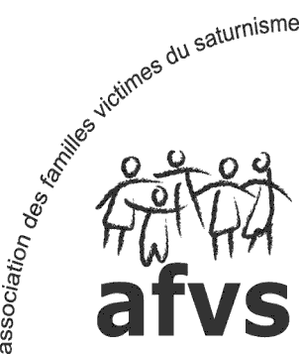 Merci de soutenir l’action de l’AFVS !
BULLETIN D’ADHÉSION 2021

NOM …………………………………………………………………………………
Prénom ………..……………………………………………………………………….
Adresse ……………………………………………………………………………………………………………………………………………………………………………………………………………………
Code postal ……………………………… Ville……………………………………………………………………………
Téléphone ……………………………………………………………………
Mail ………………………………………………………………………………………………
Je préfère que les courriers de l’AFVS me soient envoyés par mail □ par courrier postal □

Je verse ma cotisation pour l’année 2021
Cotisation de soutien (à partir de 20 €) …………………….. €
Je verse un don de ………… € déductible à 66 % de mon impôt sur le revenu
Payable par chèque à l’ordre de l’AFVS □
Par virement □ IBAN : FR76 10278060 4200 0203 9970 173
Ou directement sur le site de l’AFVS □
https://www.helloasso.com/associations/association-des-familles-victimes-du-saturnisme/formulaires/2

Un reçu fiscal vous sera adressé

___________________________________________________________________________________
Je souhaite recevoir toutes les informations de l’AFVS Oui □ Non □
Seulement par mail Oui □
Non □
Je souhaite participer aux activités de l’association Oui □ Non □

Nous remercions vivement tous ceux qui, en 2020, ont financièrement soutenu notre travail :

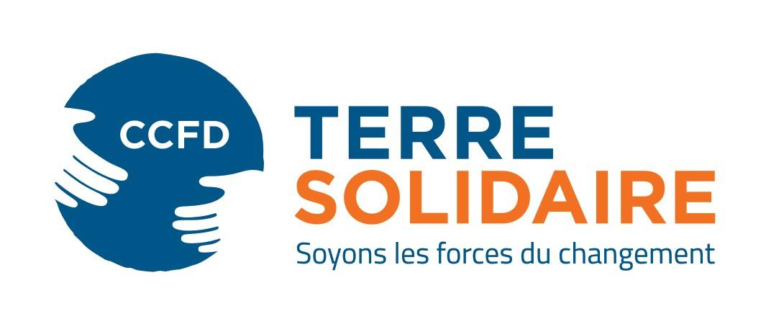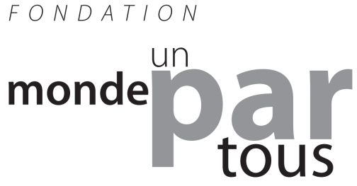

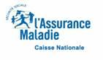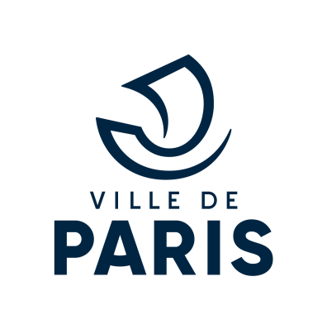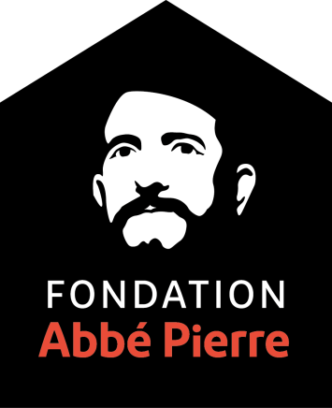

et tous les soutiens individuels qui nous sont fidèles

. Nous savons par exemple que le plomb contenu dans un flacon en cristal migre dans les “liquides à caractère acide” tels que le cognac, le whisky, les alcools blancs, les vins ou les jus de fruits, les moutardes et autres produits alimentaires acides. Voir, parmi d’autres, https://www.google.com/url?sa=t&rct=j&q=&esrc=s&source=web&cd=16&ved=2ahUKEwinxNr5grPpAhUJhRoKHeiMC0UQFjAPegQIBhAB&url=http%3A%2F%2Fpatentimages.storage.googleapis.com%2Fpdfs%2Fa75f776eb601f09dc1ea%2FEP0458713B1.pdf&usg=AOvVaw1ITOcyufYcmwUd3eE4rvFO
. Rejet par les eurodéputés de la proposition de la Commission européenne d’autoriser une certaine quantité de plomb dans le PVC recyclé. En effet, la Commission européenne avait proposé de modifier les règles en la matière. En règle générale, 0,1 % de plomb aurait été autorisé dans le PVC, mais des seuils plus élevés auraient été permis pour le PVC recyclé (2 % pour le PVC rigide et 1 % pour le PVC souple).

